الأهمية التاريخية والحضارية لمملكة كندة
قرية الفاو انموذجا

ا. د. ازهار هاشم شيت
كلية الآداب /جامعة الموصل العراق
azhar_hashem@uomosul.edu.iq
الملخص:
مثلت مملكة كندة حقبة مهمة وطويلة في تاريخ الجزيرة العربية كما بلغت مكانة عظيمة في الحضارة العربية ، وتعد قرية الفاو الأثرية عاصمة مملكة كندة الأولى أحدى الممالك العربية القديمة في نجد من أهم المواقع الأثرية في شبه الجزيرة العربية لأنها كانت عبارة عن تجسيد متكامل للمدن العربية قبل الإسلام و كان لها دور كبير في الجزيرة العربية من منتصف القرن الأول قبل الميلاد حتى مطلع القرن الرابع الميلادي، تألف البحث من أربعة مباحث تناول المبحث الأول الجانب السياسي أصل قبيلة كندة وقيام مملكة كندة و دورها في شبه الجزيرة العربية وختمنا المبحث بالحديث عن نهاية دولة كندة ،في حين جاء المبحث الثاني ليسلط الضوء على الجانب الاقتصادي واهم الأسباب التي أدت الى ازدهار العاصمة الأولى لمملكة كندة وهي قرية الفاو كونها مركزا تجاريا مهما وملتقى للقوافل، فضلا عن قيام الزراعة والصناعة فيها بمختلف أنواعها ،فيما عُني المبحث الثالث بالجانب الديني الذي شمل المعتقدات الدينية التي كانت سائدة فيها واهم الالهة والمعابد واهم الطقوس الدينية من اهداءات ونذور وقرابين ومباخر ومجامر وتماثيل كما جرى الحديث عن المدافن والمقابر، اما المبحث الرابع فقد تناول جانب الاثار والفنون التي ظهرت في قرية الفاو من الرسوم والمنحوتات والتماثيل ذات التأثيرات الأجنبية بمختلف أنواعها .

المبحث الأول: الجانب السياسي
أصل قبيلة كندة
كانت الجزيرة العربية موطنا للعديد من القبائل العربية، التي كانت تضم أطيافا مختلفة وشعوبا عربية متعددة، ومنها قبيلة كندة، التي تعاظم وجودها، وظل تاريخ العرب وجزيرة العرب يذكرها. وفقا للنسابة والإخباريين، بنو كندة هم بنو ثور بن عفير بن عدي بن الحارث بن مرة بن أدد بن زيد بن عمرو بن عريب بن زيد بن كهلان بن سبأ بن يشجب بن يعرب بن قحطان. وأمهم وفق أهل الأخبار هي رملة بنت أسد بن ربيعة بن نزار. ومن الإخباريين المختصين بأنساب العرب ومنهم ابن السائب الكلبي من قال أنهم بنو ثور بن جنادة بن معد.() ولكن غالبهم بمن فيهم أبناء كندة أنفسهم يميلون للقول الأول وهو أنهم قحطانيون أو يمانيون وهناك اعتقاد غالب عند علماء العصر الحديث أن سلالات الأنساب العربية إلى قحطان وعدنان مختلقة وخيالية. وتعكس صراعا سياسياً أكثر من أي شيء آخر.()
ومما جاء في المصادر التاريخية ان النسابين العرب يرون أن كندة تنتسب إلى الشخصية الأسطورية قحطان - يقطان في التوراة - وأن أمه من نزار ومنهم من قال أن كندة من حلف معد، كلها توضـح جوانب من تاريخ قبيلة كندة الســياسي في شـــبه الجزيرة العربية وعلاقتها بقبائلها، فالقول أنهم قحطانيون ومن أم نزارية يعود لارتباط القبيلة السياسي بمملكة سبأ ومملكة حمير وحقيقة أن موطنهم الأصلي أو المكان الذي شهد دورا سياسيا بارزا لهم قبل الإسلام وسط الجزيرة أو نجد وليس اليمن(). وقد تكون كندة مستعمرة سبئية تجارية في بدايتها ولكن بدا جليا من أيام مملكة حمير أن ملوك كندة كانوا يعملون على تأديب القبائل لصالح مملكة حمير ومحاربة المناذرة. وقد ذكر المؤرخون في التاريخ البيزنطي أن كندة كانت من قبائل وسط الجزيرة العربية وحددوا أنهم أصبحوا ملوكا على معد.()
وان أول النصوص السبئية التي تشير إليهم أشارت أنهم كانوا ملوكاً في قرية الفاو من القرن الثاني قبل الميلاد على الأقل، وأقدم النصوص المدونة منهم تعود للقرن الرابع قبل الميلاد في نفس المنطقة.⁽) والملاحظ بشأن النص السبئي أنه وصف ملك مملكة كندة بأنه من "آل ثور" وثور هذا هو جد قبيلة كندة في كتابات النسابة والإخباريين. وكانت قبيلة مذحج تشارك كندة في مواطنها. وقد ورد ان أول ذكر لهم في اليمن يعود لأيام الملك السبئي إيلي شرح يحضب وذكر أنهم كانوا محالفين لمملكة حمير ومواطنهم في مكان يقال له "قشم" في مأرب.
كانت قبيلة كندة بدوية وتشير إليها النصوص السبئية بلفظة (أعراب سبأ) وكان الحميريين يستعملونهم لتخويف أعدائهم. ولا يوجد ما يؤكد ما إذا كان موطنهم الأصلي هو نجد ثم نزحوا إلى اليمن عبر فترات زمنية متباعدة أو أنهم يمانية بالفعل ووضعهم السبئيون في قرية الفاو ثم نزحوا بعد زوال مملكتهم، لا تتوفر إجابة قطعية حوله. ⁽)
وقد ورد اسم كندة وهي (كدت) في نصوص المسند وفي الكتب التاريخية منذ ازمنة قديمة.() يطلق على تلك المملكة أكثر من اسم فهي مملكة كندة أو قرية ذات كهل أو قرية كدت أو قريتم كهلم وقحطن، وقد كانت هناك أكثر من رواية حول سبب تسمية المملكة بهذا الاسم، والتي منها أن الجد الأكبر لقبيلة كندة هو ثور والذي ينتمي لأحد الأسر التي كانوا يعيشون في سبأ والذي قيل بأنه كنّد بنعمة أبيه أي أنه كفر بنعمة أبيه وقد انتشر الحكم في سلالة ثور، كما أن هناك رواية أخرى بأنه قيل بأن كلمة كندة تعني أعلى مكان بالجبل وقد أثبتت الدراسات التاريخية بأن إقامتهم كانت في أعلى مكان في الجيل، وبشكل عام لم يعرف على وجه اليقين المعني الحقيقي لكندة وهو الاسم الذي أطلق عليها ولكن بشكل عام كانت القبيلة الحاكمة تعرف بكندة الملوك كما أطلق عليهم ذي جدن ذكر الكتابات العربية الجنوبية أن ملوك سبأ وذي ريدان قد غزوها أكثر من مرة. وهذا يظهر بوضوح في النصوص (جام 576 ، 635 ، 660 ، 665 ) ()
قيام دولة كندة
تختلف المصادر التاريخية في كيفية قيام دولة كندة في وسط الجزيرة العربية ، فوردت روايات عديدة ومختلفة حول هذا الموضوع ، فهناك مصادر تذكر انها قامت على اثر غزوات حسان تبع " وهو ذو معاهر تبع بن تبع بن حسان تبان أسعد ابي كرب بن ملك يكرب بن تبع بن أقرن، ، وهو ابو تبع حسان الذي يزعم اهل اليمن انه قدم مكة و(كسا الكعبة )، وهو احد ملوك اليمن الذي يعتقد انه انتصر على القبائل الشمالية المضرية المعدية ونصب حجرا آكل المرار() ملكا عليها وهناك مصادر تقول ان هذا الملك لم يكن حسان ، انما كان والده تبع، وهناك مصادر اخرى تقول ان الملك الجنوبي تبع ترك حجرا في نجد بعد ان أخضعها وسيطر عليها ، وتوجه نحو شمال شبه الجزيرة العربية ولقي حتفه هناك . فبقي حجرا في المنطقة وأحسن معاملة القبائل فيها فأبقوه ملكا عليهم.(⁾بينما يؤكد ابن الأثير ان القبائل الشمالية هي التي طلبت من الملك اليمني ان يولي عليهم ملكا من إتباعه واختياره ليكون حاكما عليها بعد فساد احوالها، فأرسل الملك إليهم حجرا بن عمرو آكل المرار الذي كان من اتباعه، ويقال انه كان اخيه لأمه ⁽) ، بينما جاء في مصادر أخرى ان قبيلة كندة هاجرت من حضرموت الى وسط الجزيرة وأسست لها مملكة في نجد وسط شبه الجزيرة العربية، وهي التي اختارت عليها ملكا من أفرادها. () وكانت كندة بعد ان وصلت الى وسط شبه الجزيرة العربية بقيادة حجر آكل المرار اتخذت بطن عاقل عاصمة لها ، وهو مكان يقع في عالية نجد على طريق البصرة جنوب وادي الرمة بين رامتين وإمرة ، أو قيل هو جبل كان يسكنه الحارث بن آكل المرار جد أمرؤ القيس بن حجر بن الحارث ، ومن ذلك المكان حكمت كندة مستوطنات وقبائل وسط الجزيرة العربية ، تم توسعت حتى شملت معظم ارض شبه الجزيرة العربية في زمن الحارث بن عمرو الذي اخضع معظم شرقي شبه الجزيرة العربية وحضرموت ، ثم تربع على عرش الحيرة.() وهكذا استطاعت كندة من ـتأسيس دولتها وارساء حجر الزاوية المتين لها على يد حجر بن عمرو آكل المرار الملقب (بآكل المرار)، فسطع نجمها كقوة بارزة في تاريخ شبه الجزيرة العربية بشكل يبشر بإمكانية الاعتماد عليها من قبل القوى العظمى في المنطقة في فرض سياسة معينة على القبائل العربية المتنوعة وفي مختلف ديارها ، مثل قبيلة ربيعة ونزار ومعد ، التي شغلت رقعة واسعة من بلاد العرب القديمة في المنطقة. (⁽وما لبثت دولة كندة ان بلغت منزلة عظيمة من الحضارة العربية ، ولاشك ان هذه المكانة ثمرة من ثمرات التطور والاستقرار ، وشيوع الأمن في أرجائها ، وفي مجتمعها الأمر الذي يؤكد وجود نظام سياسي يفسح المجال للناس في الإنتاج والإبداع في مختلف النشاطات الاجتماعية والمادية والثقافية ، ومن الواضح أن كندة بعد أن ثبتت واستقرت في وسط الجزيرة العربية ، وأنشأت لها مقرا في قرية الفاو التي لم تلبث ان علا ذكرها وسطع شأنها ، وكونت نظاما سياسيا هيأ لها كافة ظروف الأمن والاستقرار ، كما وفر فرص عمل مختلفة ونتيجة لذلك بدأ الذهن العربي في التفتح فأشاد صرحا حضاريا مهما
الفاو، عاصمة دولة كندة:
الموقع والتسمية: تقوم أطلال قرية (الفاو) ()على أطراف الربع الخالي، وتبعد حوالي 700 كم إلى الجنوب الغربي من مدينة الرياض في المنطقة التي يتداخل فيها وادي الدواسر ويتقاطع مع جبال طويق عند فوهة مجرى قناة تسمى والتي استمدت القرية اسمها الحديث منها تعريفاً وتمييزا لها عن باقي القرى المجاورة لها بالفاو. والوقع ان قرية الفاو هي التي اثبتت وجود المستوطنات في وقت مبكر من تاريخ شبه الجزيرة العربية في الألف الأول قبل الميلاد، وان ظهور هذه المستوطنات في هذه المنطقة يؤكد وجود مكثف للحركة التجارية فيها ، ويثبت في نفس الوقت ضعف التجارة في الإمبراطوريات العظمى() وقد أطلق عليها العديد من الأسماء عبر العصور منها اشتهرت القرية بأسماء أخرى غير "الفاو" وقد وُصفت قرية (الفاو) من قبل سكانها في كتاباتهم بالجنة (ج ن ت ن) و"ذات الجنان" وبقرية طلو (ق ر ي ت/ ط ل و) بمعنى الحمراء فعرفت بـ"قرية الحمراء" (المدينة الحمراء) .()
وقــد جــاء لفظ (الــفــاو) في لسان الـعـرب بمعنى: (الشق)أو الفتحة ما بين الجبلين، وهو أيًضا الوطيء بن الحرتين. ويقول الأصمعي: الفاو بطن من الأرض، تطيف به الرمال يكون مستطيلا وغير مستطيل()
عرفت قرية الفاو باسم (ذات كهل) = ( ك هـ ل م ) حيث ترد في النقوش القتبانية كاسم إله() ، كما ترد فيها كاسم علم بصيغة كهلم (RES 3902) ، وصيغة (ك هـ ل) مشهودة في لغة النقوش اليمنية القديمة ، فقد وردت في أقدم كتابة يمنية قديمة يعود تاريخها إلى الفترة ما بين القرن العاشر والتاسع قبل الميلاد بحسب ما يراه العالم الألماني فون فيسمان ، فيما عُرف بمونوجرام هجر بن حُميد بوادي بيحان بصيغة (ك هـ ل م) وفي نقوش منطقة يلا المؤرخة بالقرن الثامن قبل الميلاد تأتي صيغة كهلم اسما لعلم أو ربما إله.() أما في الفترة التاريخية فمن المعروف أن من أهم المـصـادر التاريخية لأي منطقة أو مملكة أو موقع تاريخي هي النقوش، وقد ذكرت قرية (ذات كهل) في النقوش العربية الجنوبية القديمة، هو النقش الموسوم بـ(535 Ja)، وهو أحد النقوش التي عثر عليها في معبد (أوام) بمأرب جنوبي الجزيرة العربية وقد كتب في عهد الملك (شعارم أوتر) والمؤرخ في عام ٦٦- 55 ق.م ()كما أشارت مصادر نقشية أخرى لقرية الفاو، وهي تلك النقوش الموسومة Ja 634- Ja541- Ja 635- DAI baran )2000-1)، والتي عثر عليها في معبدي أوام برآن بمأرب ومعبد أوام، والتي تورد ذكر قرية الفاو في الحملات التي شنها الملك شعارم أوتر على قرية الفاو(ذات كهل)، وجميع تاريخ تلك النقوش من النصف الثاني من القرن الثاني للميلاد وبداية القرن الثالث الميلادي. (). وقـد حـدد علماء الكتابات العربية الجنوبية القديمة وعلى رأسهم (كريستان روبـان) أن تاريخ الملك (شعارم أوتر) يعودإلى210-330تقريًبا- 217م (). وجاء فيه قيام الملك شعرم اوتر ملك سبأ وريدان بحملة كبيرة على قرية ذات كهل (الفاو) ، وقدم تمثال في حينها للإله المقة يشكره على نصره ومساعدته له لتحقيق هذا النصر، كما ورد فيها اخبار عن الحملات التي عانت مها قرية ذات كهل (الفاو) نتيجة للعداء السياسي السافر بين ملكها ربيعة والملك شعرو أوتر.() ومن هذه المصادر النقوش والآثــار المُتبقية في قرية الفاو (ذات كهل) يحدد تاريخ ظهورها واستمراريتها من القرن الرابع قبل الميلاد وحتى القرن الرابع الميلادي()
عندما هجر الكثير من قبيلة كندة حضرموت متجهين شمالا ، فكان اول استقرار لهم في قرية ( ذات كهل) وكان يطلق عليها ايضا (قرية)، ثم اصبحت تعرف حتى العصور المتأخرة باسم (الفاو) ، وتبعد عن مدينة الرياض حاليا اكثر من 700 كم الى الجنوب الغربي ، وتشرف قرية الفاو على الحافة الشمالية الغربية للربع الخالي، وكانت تقع على طريق التجاري الذي يربط جنوب الجزرة العربية بشمالها، وشمالها الشرقي حيث كانت القوافل التجارية تنطلق من ممالك معين وحضرموت وقتبان وسبأ وحمير متجهة الى نجران ومنها الى (قرية )، ثم الى اليمامة ، ثم تتجه شرقا الى الخليج العربي ، او شمالا الى وادي الرافدين وفلسطين فالبحر المتوسط ، لذلك كانت تعتبر من أهم المراكز التجارية والاقتصادية في وسط الجزيرة العربية.() ، وغالبا ما يمر بهذا الطريق تجار اللبان وتجار الحرير، وكان يربط هذين الطريقين طريق فرعي يمتد من نجران الى شرق الجزيرة العربية ، ومنها الى سواحل الخليج العربي وبلاد وادي الرافدين()، كما ورد ان ربيعو ذو الثور ملك كندة وقحطان كان يقاتل بكل شجاعة دفاعا عن عاصمة دولتهم.() الأمر الذي يؤكد ان قرية او الفاو موغلة في القدم ، وتؤكد النقوش والمصادر التاريخية ان زمن قرية يتراوح بين القرن الثاني قبل الميلاد وحتى القرن الخامس الميلادي. ويذكر بافقيه ان (مدينة قرية ذات كهل كانت حاضرة مملكة كندة الأولى في وادي الدواسر والتي عثر فيها على موضع قبر لأحد الملوك وهو معاوية بن ربيعة القحطاني ملك قحطان وكان حاكم قرية في عهد شعرم أوتر ملك آخر)، والمقصود بالملك الآخر هو (ربيعة ذو آل ثور).(⁾
كانت قبائل كندة مستقرة في حضرموت، الا أن قيام الحروب والغزوات العديدة ضدهم من حضرموت دفعتهم الى الهجرة الى ارض معد وتأسيس مملكة جديدة لهم فيها. ويؤكد اليعقوبي ان ملوك كندة كانوا عشرة، سبق خمسا منهم عصر حجر آكل المرار، الذي يعتبر في الكثير من المصادر التاريخية أول ملوك كندة بعد نزوحها الى وسط الجزيرة العربية، الأمر الذي يعني ان كندة هاجرت الى ارض معد بسبب التشتت والتفرق الذي أصاب أهل اليمن، والحروب الأهلية التي وقعت، إضافة الى الانهيار الاقتصادي الذي دفع الى البحث عن الوضع الأفضل الذي انتهى بهم الى الاستقرار في وسط الجزيرة العربية، في الأرض التي تقطنها قبائل معد. ثم ملكت كندة ملكا منها على معد بعد ان جاورتها، وعلى كندة وهو مرتع بن معاوية بن ثور. () ، وهكذا حكم حجر آكل المرار اجزاء شاسعة من شبة الجزيرة العربية، وكان هذا بدعم ومساندة حمير وتبع حسان اليمن. وعندما غزا آكل المرار البحرين ومعه ربيعة وكندة، وعلم زياد بن الهبولة بهذه الغزوة ، فاغتنم الفرصة وأغار على ربيعة وكندة في غياب ملكهم وقتل من رجالهم وسبى من نسائهم ، حتى عاد آكل المرار فاتبعه وأعاد كل ما كان أخذ، كما ان حجرا ولى ابنه معاوية اليمامة التي اصبحت تابعة لمملكته، وهذا يعني ان مملكته امتدت من غمر ذي كندة وبطن عاقل في الشمال ، وحتى وادي الدواسر في الجنوب. اي انها كانت تمتد ما بين هضبة طميه في نجد الى حمى ضربة الى دارة جلجل ثم الى العقيق والى بطن نخلة الشامية ثم الى حزنة والى اللفظ وأفيح، والى عماية ثم عمايتين ثم الى بطن الجريب فالحوب. (⁾ .
وبتولي الحارث بن عمرو الحكم ، اختلف وضع دولة كندة ، فبلغت أوج عظمتها خلال فترة حكمه حتى تمكن من ضم الحيرة له وطرد اللخميين ، وأصبح لدولة كندة دورا مشهودا في السياسة العالمية ، لاتصاله بالدولة الساسانية والدولة البيزنطية ،وتذكر بعض المصادر التاريخية ان الحارث بن عمرو تولى حكم الحيرة في ايام قباذ وذلك لدخوله في ديانة قباذ (المزدكية) تلبية لطلب قباذ ، لذلك طرد قباذ النعمان عن الحيرة ، وولى عليها الحارث بن عمرو، الأمر الذي جعل الحارث ينشغل عن رعيته ، ولما جاءه اشراف القبائل وشكوا اليه ما أصابهم ، فرق اولاده على القبائل، وهكذا عظم شأن الحارث ، وكثر اتباعه.⁽(
ويرى بعض المؤرخون ان الحارث تقرب للفرس بسبب سقوط دولة حمير عام 525م التي كانت سندا لدولته في الجنوب، الامر الذي أضعف موقفها امام قبائل وسط الجزيرة العربية، الأمر الذي دفع كندة الى التقرب من الدولة الفارسية لتكن لها سندا بديلا. وهكذا ساعدت الظروف الدولية في قيام التحالف بين كندة وبلاد فارس، إذ كانت فارس ترى في تحالفها مع مملكة كندة تحقيقا لمصالحها الاقتصادية وحماية طرق تجارتها المارة بالجزيرة العربية، اضافة الى تأمين حدودها الجنوبية من هجمات قبائل العرب على الطريق ويمكن ان يكون السبب الحقيقي لهذا التقارب بين فارس وكندة موجها ضد بيزنطة التي كانت تحث حليفتها الحبشة على غزو اليمن لحرمان الفرس من مد نفوذهم في المنطقة.(⁾
وباعتلاء كسرى أنو شروان عرش الدولة الساسانية عام 531م، تغيرت السياسة الفارسية تجاه كندة بشكل كلي، وأصدر كسرى أمرا بإعادة المنذر بن ماء السماء على عرش الحيرة، وحاول قتل عمرو بن الحارث، لكنه لم يظفر به، فترك ملك الحيرة، وحاول التقرب من البيزنطيين خصوم الفرس. وبهذا تبدأ مرحلة جديدة من الحروب والصراعات العسكرية بين مملكة الحيرة وملوك كندة.⁽⁾
كانت هذه الفترة كانت آخر سنين مملكة الكنديين، ويبدو أن الكنديين جعلوا لهم روابط متينة مع الروم البيزنطيين، حتى إن البيزنطيين ذكروا أن الغساسنة ورثوا جزءاً من هيمنتهم على القبائل العربية. ويظهر أن علاقة كندة بالغساسنة قد توثقت بشكل إيجابي خلال هذه الحقبة. وورد اسم كندة في كتابة بيزنطية متأخرة أيام الإمبراطور جستنيان الأول يشير إليهم والى معد، وأن عليهم ملكاً يدعى "كايسوس" (قيس) . ويرجح بعض المستشرقين أنه هو الشاعر الجاهلي المعروف إمرؤ القيس ولكن هذا غير مسنود بدليل، ولكن المؤكد أنه كان من أبناء أو أقارب الملك الحارث بن عمرو الكندي ، والحارث هذا كان الجد الأول للشاعر الجاهلي أمرؤ القيس كان قيس مقرباً من البيزنطيين، ووصل إلى مرتبة عالية عندهم وهي أعلى طبقة أرستقراطية في مجلس الشيوخ الروماني وتعني "الرجل المجيد .⁽⁾
فقسمت أجزاء بين كندة وغسان وبحسب المصادر البيزنطية، فإن انتقال قيس لفلسطين جعله يعين أخويه ملوكًا على ما سمي "بالعربية الصحراوية" هما يزيد وعمرو وذلك قرابة العام 536م ميلادية، غير أن هؤلاء أقدموا على غزو ولاية سورية الرومانية بقوة مكونة من ألف وخمسمائة مقاتل، وتم التوصل لاتفاق بين زعيمي كندة ودوق الولاية يسمح لهم بالاستفادة من مياه الفرات، ولا يبدو أن غزوتهم تلك أثرت على علاقة قيس ببيزنطة. على الرغم من ان هؤلاء العرب كانوا يسمون أنفسهم ملوكاً في ذلك الوقت، فإن البيزنطيين كان يسمونهم: فيلارخس) وتعني شيخ أو عامل منطقة. بدليل أن الإمبراطور جستنيان الأول أرسل مبعوثاً إلى شميفع أشوع، حاكم اليمن المسيحي وقتها، يطلب منه تعيين قيس المذكور آنفًا ملكًا على قبائل معد.⁽⁾
كان الحارث بن عمرو الكندي حليفًا لبيزنطة من عام502 حتى سنة 528 م وتزوج من هند ابنة عمرو بن المنذر هند بنت الحارث هذه هي صاحبة دير هند الكبرى ، وتركت الملكة نقشا رجح التوجه الذي ذهب إليه عدد كبير من الكتاب المسيحيين الشاميين أن بني كندة كانوا مسيحيين، أو القسم الذي كان موجوداً في شمال شبه الجزيرة العربية على الأقل.وقد دون النقش بعربية صريحة شابها شيء من اللغة السريانية، ولكن فيها ما يؤيد كتابات أهل الأخبار أن رجال كندة كانوا من نقل الخط النبطي المتأخر إلى مكة . جاء في النص ما يلي:⁽⁾
بنت هذه البيعة هند بنت الحارث بن عمرو بن حجر الملكة بنت الأملاك وأم الملك عمرو بن المنذر أمة المسيح وأم عبده وبنت عبيده في ملك الأملاك خسرو أنوشروان في زمن مار أفراييم الأسقف فالإله الذي بنيت له هذا الدير يغفر خطيئتها ويترحم عليها وعلى ولدها ويقبل بها ويقومها على إقامة الحق ويكون معها ومع ولدها الدهر الداهر.
نقش هند بنت الحارث بن عمرو بن حجر الكندي في دير هند الكبرى بالحيرة
انتهز المنذر بن إمرؤ القيس تردي العلاقة بين والد زوجته والبيزنطيين ليقتله غدراً، ويوصل رسالة إلى القبائل العربية أن المناذرة قد استعادوا ملك الحيرة. خشي البيزنطة أن يعتبر العرب ذلك نصرا فارسياً عليهم على الرغم أن الكندي قطع علاقاته بهم نفس العام الذي أُغتيل فيه. ويُعتقد أن الفرس تخلوا عن المناذرة وركزوا على علاقتهم بالحارث، مما دفع المناذرة لاغتياله.
وتؤكد المصادر التاريخية أن حكم كندة للحيرة لم يدم طويلا ، أي انه كان متزامنا مع المزدكية وسلطانها قباذ، واستمر حتى نهاية حكم قباذ واسترداد انو شروان لعرش فارس والقضاء على المزدكية نهاية عام 530م أو بداية عام 531م، ولا تذكر هذه المصادر شيئا عن اعمال الحارث خلال توليته للحيرة، باستثناء انه وزع ابناءه على قبائل معد وجعلهم ملوكا على تلك القبائل .⁽)

نهاية دولة كندة
تكاد جميع المصادر التاريخية تتفق أن مقتل ملك كندة الحارث بن عمرو كان ضربة قاصمة في صميم دولة كندة، فبمجرد غيابه عن الساحة، ظهر الهزل والضعف فيها، ودب الشقاق فيها، والعداء بين أولاده، فانحلت عراها بعد مقتله، وما تلا ذلك من خلاف وتنافر بين أولاده، ثم مقتل أولاده الواحد بعد الآخر حتى تقسمت إلى فرق صغيرة وما لبثت أن عادت إلى موطنها الأصلي في حضرموت.
يبدو أن المنذر اللخمي أزعجه واقض مضجعه ما وقع له بسبب الحارث بن عمرو الكندي ، ومن ثم ما ناله من أولاده، وأفرحه ما نالهم بعد وفاة أبيهم وما آل اليه أمرهم وتفرق كلمتهم ، وتدخل الآخرين فيما يزيد هذا الخلاف وهذه الفرقة، حتى تفاقم عداؤهم وجمع كل منهم لصاحبه الجموع ، وزحف الواحد منهم نحو الآخر برجاله وجيشه، وكان المنذر اللخمي وراء كل ما يحدث بينهم من العداء ، ولكي يزيد حدة هذا الخلاف ، أرسل هدايا قيمة الى سلمة بن الحارث ، وفي نفس الوقت قام بإخبار شرحبيل بذلك مصغرا من شأنه، ويوضح له أن شرحبيل أفضل منه وأكثر تقديرا عند ملوك المنطقة جميعا، وقام شرحبيل باغتصاب الهدايا، وكانت نتيجة هذا الخلاف والتحزب ، تجمع الطرفان كل ومن يتبعه من القبائل العربية تحت نفوذه ، وعرض كل منهما على أتباعه مائة رأس من الأيل لأي من يأتي برأس أخيه.⁽⁾وبالفعل التقى الطرفان في معركة ضارية عرفها العرب بـــــ (يوم الكلاب) ، واشتد القتال وانتصر سلمة وقتل شرحبيل في هذه الواقعة وهرب من معه، وكان لنتيجة هذه الموقعة على أخيهم معد يكرب ، الذي حزن حزنا شديدا لمقتل أخيه ، وإصابته بالوساوس والقلق، الأمر الذي أدى الى وفاته، ولشاعر كندة أمرؤ القيس في ذلك:⁽⁾
وأعلم انني عما قليل سأنشب في شبا ظفر وناب
كما لاقى أبي حجر وجدي ولا أنسى قتيلا بالكلاب .
وهكذا اشتدت الخلافات بين أبناء الحارث بن عمرو، جد الشاعر امرؤ القيس الذي قُتل مسموماً، ويرى الكثير من المؤرخين أن الغساسنة كانوا وراء ذلك ، انتقاما من الكنديين وما كان لملكهم الحارث من فقدان مملكتهم في الحيرة ، واستمرت مواقفهم العدائية الهادفة الى القضاء على دولة كندة بشكل كلي بسبب خوفهم من المكانة التي بلغها (حندج) – وهو الاسم الحقيقي للشاعر أمرؤ القيس، الذي بلغ - في بعض الروايات - مبلغاً كبيراً عند الإمبراطور الروماني جستنيان على حسابهم وبقي جزء من كندة لا ينتمي إلى البيت الملكي القديم، كان أشهرهم أكيدر بن عبد الملك صاحب دومة الجندل.(⁾
واستمرت المعارك والتقاتل بين أولاد الحارث ومن كان يواليهم من العرب المرتبطين بهم فمنهم من قاتل لأجل دينه مثل أكيدر بن عبد الملك الكندي وربيعة بن الجودي الغساني ومن معهم من بنو كلب في معركة دومة الجندل، وكانت تلك المعركة نهاية ممالك كندة وغسان ولخم، وبلا شك فإن كندة أطولهم عمراً، وأقدمهم وأكبرهم مساحة.
وتوالت هذه الأحداث العظام التي كان لها اكبر التأثير على حياة دولة كندة ، وعملت على إضعاف ملوكها وتضعضع أحوالها ، وتردي نفوذ ملوكها ، وكانت فيما بعد نهاية هذه الدولة بموت أمرؤ القيس ، وبعدها انقطع آخر أمل في استعادة بني آكل المرار نفوذهم وملك كندة، ثم ترك الكنديون منطقة اليمامة والبحرين وهاجروا الى حضرموت ، وكانت هذه الأحداث في النصف الأول من القرن السادس الميلادي حيث هاجروا لاستئناف علاقاتهم القديمة مع أفراد قبيلتهم من سكان تلك المناطق ، ثم تكونت على اثر ذلك إمارات صغيرة حكمها أمراء صغار لا تتجاوز سلطة الواحد منهم مدينة او واديا ، وأشهرها تلك التي كانت في دومة الجندل والبحرين ونجران وغمر ذي كندة ، ولكنها لم تكن بمستوى وقوة دولة كندة واتساعها.⁽) فمنذ القرن الرابع الميلادي على الأقل إلى نهايات القرن السادس وكندة مسيطرة على نجد وأجزاء من الحجاز والمواضع الشرقية الجنوبية من شبه الجزيرة العربية. وجاء في دائرة المعارف الإسلامية أن كندة بعد الإسلام لم تتغير طباعها وبقوا يلعبون دوراً مؤثرا وبارزا عبر التاريخ الإسلامي بشكل جلي وواضح.
المبحث الثاني
الجانب الاقتصادي: تضافرت عدة عوامل لازدهار الفاو، ومن اهم هذه العوامل:
اولآ:التجارة : كان للتجارة دورا كبيرا في حياة سكان الجزيرة العربية من أهم العوامل التي ساعدت على تطوير حركة النقل التجاري في الجزيرة العربية وازدهارها استخدام الجمل في حوالي الألف الثاني قبل الميلاد فساعد ذلك على سرعة التنقل عبر السهول والوهاد المترامية الأطراف فموقع كندة يسيطر على الطريق التجاري الرئيسي الذي لا تستطيع القوافل ان تسير دون المرور به، والذي يبدأ من قنا بحضرموت , ويتفرع منه فرعان يبعد احدهما عن الآخر بحوالي 160ميلاً , يتجه الأول شرقاً على امتداد وادي ميفعة ومنه إلى شبوة .ويتجه الفرع الثاني من قنا إلى وادي حجر , ثم يمر بوادي أرماح الذي يسقي شبوة , ومن شبوة يتجه الطريق نحو عدن ثم يواصل إلى نجران ومن نجران يتجه الطريق شمالاً بشرق إلى وادي الدواسر ويمر بقرية الفاو ثم الأفلاج فاليمامة (الخرج) , حيث يتفرع منه طريقان آخران , أحدهما يتجه شرقاً نحو الخليج العربي والآخر شمالاً صوب بلاد الشام() فكان موقعها على الطريق التجاري المهم والذي يمتد لمسافة الف كيلومتر بين نجران وهجر ، فهو لذلك يربط جنوب الجزيرة العربية بشرقها وبالخليج العربي وبلاد وادي الرافدين (الخارطة 1)،ويذكر بلينيوس أن بعض أنواع الطيوب والتوابل كانت تنتج في الجزيرة العربية دون غيرها من البلاد الأخرى، فلا ينتج اللبان مثلاً إلا في حضرموت، ويشارك الجزيرة العربية عدد من البلاد الأخرى في إنتاج المُر والمستكة وصمغ اللادن وعدد آخر من المواد العطرية، أما القرفة والقصيعة فهي لا تنتج في الجزيرة ولكن يحصل عليها التجار العرب من بلاد أخرى ثم يعيدون تصديرها، وقد أورد هذا المؤرخ أيضاً أن تجارة هذه المواد لم تعاني أي بوار في تسويقها بسبب الإقبال الشديد عليها سواء في مصر أو روما حيث كانت هذه البلاد تستوعب أية كميات تصلها من الجزيرة العربية، فيذكر مثلاً أن محصول اللبان بعد أن كان يُجمع مرة واحدة كل عام أصبح يُجمع مرتين بسبب رواج تجارته() وتؤكد النقوش والمصادر التاريخية ان (الفاو) كانت محطة تجارية مزدهرة ، وتربطها علاقات قوية بدولة معين التي ازدهرت حينذاك في منطقة الجوف.() ومنطقة حضرموت بشكل خاص، وكان لموقع الفاو دورا كبيرا لتنشيط واستمرار التجارة التي اصبح لها الدور الكبير والمؤثر في حياة شعب كندة في الفاو، وكانت التجارة اهم العوامل التي ادامت اتصالهم بالأمم والممالك المجاورة ، ومثلت تجارتها السبب الرئيس في نهضة مرافق الحياة المختلفة فيها لمعلومات التي تم الحصول عليها من هذه الاكتشافات قد دّلت على ذلك، وعادة كان يتم اختيار الطرق التجاريـة حسـب الطبيعة الجغرافية والاستراتيجية للمنطقة، بحيث كانت تزود بالمحطات وأبراج المراقبة، واستراحات القوافـل؛ من أجل تسهيل التجارة، ولتقديم الأمن للقوافل الداخلة والخارجة،، وتعددت مصادر تجارتهم حتى شملت الحبوب والطيور والنسيج والأحجار الكريمة والذهب والفضة والنحاس والحديد الأمر الذي كان من نتائجه الثراء الكبير لسكانها ، وكان من نتيجة هذا الثراء بنائهم للقصور وتشييد الأسواق والمعابد وانشاء المقابر الكبيرة،(⁾ وكانت الفاو تمثل المرحلة المكملة للتجارة البحرية فتنقل المنتجات التجارية البحرية الى شرق الجزيرة العربية وسواحل الخليج العربي. وقد عثر على عيار وزن بشكل مكعب مستطيل في قرية الفاو وقد ملئ التجويف الذي بأسفله بمادة الرصاص ()
ثانيا -الزراعة : كانت في شبة الجزيرة العربية بصفة عامة قليلة وذلك لطبيعتها الصحراوية وقلة الأمطار بها فضلا علي إن العرب وطبيعة شبة الجزيرة العربية قد فرضت علي سكانها حياة البداوة والتنقل والترحال قامت فيها مجتمعات مستقرة منذ الالف الثالث قبل الميلاد ، حيث تتطلب الزارعة عمل جماعي للتحكم في مياه الأمطار والسيول اللازمة للري، والعمل الزراعي وتعاون وتضافر بين ابناء المجتمع لتحقيق هذا الغرض ()، ولذلك نشأت مستعمرات زراعية عديدة في أجزاء متفرقة في شبه الجزيرة العربية قبل الإسلام بل منذ العصور الموغلة في القدم أي منذ العصر الحجري الحديث، كما تظهر ذلك من الشواهد الأثرية في كل قطر والبحرين وغرب المملكة السعودية وخاصة في مناطق الاحساء وتاج وغيرها ، وحيث إن الماء منه كل شيء حيا ، فحيث يوجد الماء تكون الحياة ، وفي المناطق التي توفرت فيها مصادر المياه ازدهرت فيها() كما حدد الماء الطرق التي سلكها سكان الجزيرة العربية في تنقلاتهم() وتقوم الزراعة على ثلاث عوامل رئيسية وهي : وجود الأرض الصالحة للزارعة. توفر المياه اللازمة لري هذه الأراضي. وجود أيدي عاملة للعمل بالزراعة.() ، وقد أدى ذلك إلي قيام مجتمعات زراعية مستقرة في جنوب شبة الجزيرة العربية أيضا مجتمع مستقر لكي يوفر هذه العمالة وجود سلطة حاكمة يساعد على الاهتمام بالمشاريع التي كانت تقوم الزارعة عليها ومنها ()، وعُثر في قرية (الفاو) على عدد كبير من آبار المياه يزيد على مائة وعشرين بئرًا كما أنها تقع على واد يفيض بين فترة وأخرى، اذ جاء في المصادر التاريخية والنقوش انها كان فيها سبعة عشر بئرا ضخما () (الشكل 2)،وشقوا القنوات السطحية التي تجلب المياه إلى داخل المدينة فزرعوا النخيل() والكروم() وبعض أنواع اللبان⁽⁾ والحبوب ، واستوردوا أساليب متطورة للري من الخارج، ويعتقد المؤرخون وجود تواصل تجاري ومن ثم حضاري بين مراكز الحضارة القديمة في بلاد ما بين النهرين ، وبين مدن شرق الجزيرة العربية ، وبيتها وبين المراكز الحضارية في شرق اليمن مثل مأرب منذ عصور موغلة في القدم ⁽⁾.
وقد اكتشفت احواض زراعية ضخمة في قرية الفاو، يرى المؤرخون انها كانت تستعمل لإرواء اشجار اللبان شبيهة بأحواض مأرب، كما وجد فيها آثار النخيل* ونوى التمر، الأمر الذي يدل على انتشار زراعة النخيل فيها، والاستفادة من جذوع النخيل في البناء.
حفر القنوات الجوفية وعرف سكان قرية الفاو وحاولوا استعمال الأودية في هذا المجال، لذلك توافرت كميات كبيرة من المياه الكافية للزراعة في مختلف المجالات، وحرصوا ايضا على جمع الاسمدة الحيوانية واستغلالها في زراعتهم، وتدل مخلفات الاسمدة الحيوانية فيها على مدى اهتمامهم برفع مستوى محاصيلهم الزراعية.()
ثالثًا-الصناعة : تعتبر الصناعة من الأسس الهامة والضرورية في اقتصاد أي مجتمع ومرهون تقدمها في توفر المواد الأولية فيها والمواد اخام اللازمة لها بالإضافة الى توفر الامن والاستقرار والحاجة اليها وتكون منزلة هذا المجتمع ومقياس غناه على قدر انتاجه وتحويل المواد الخام الزائدة عن الحاجة الى مصنوعات تدر أرباحا طائلة بعد تسويقها محليا وخارجيا() فضل عن توفر الايدي العاملة اللازمة لتلك الصناعات وموقعها على الطرق التجارية القديمة سهل لها استيراد المواد التي لا تتوفر فيها وساعد على تسويق انتاجها الصناعي من جهة أخرى وقد أوضحت اللقى الاثرية المتنوعة من خلال التنقيبات التي أجريت في قرية الفاو عن وجود صناعات متقدمة جدا تدل عن الحضارة الرائعة التي وصلت اليها في مجالات وصناعات مختلفة منها :
الغزل والنسيج : وجد ان أهالي قرية الفاو استخدموا بعض الغرف في مساكنهم لأعمال النسيج وخاصة البسط وذلك بوجود فتحتين في اسفل احد الجدران يقابلهما مثلهما في الجدار المقابل مع وجود تجويفين في داخل كل فتحة من جهة اليمين والشمال يسمحان بإدخال أداة من حديد او طرفي خشبة النول لتبقى ثابتة لا تتحرك ومن ثم تشبك فيها خيوط الكتان او الصوف ليتشكل بذلك شبكة مربعة او مستطيلة حسب المساحة المطلوب نسجها ()وعثر في قرية الفاو على أقراص من العاج استخدمت كمغازل معظمها مسطح من جهة ومحدب من الجهة الأخرى وفي وسطها ثقب نافذ وعليها زخارف مكونة من خطين دائريين محزوزين كما عثر على امشاط يعتقد انها استعملت في اعمال نسيج الاصواف ()وقد عثر في قرية الفاو على عدة أجزاء من الملابس استعملها الرجال والنساء(الشكل 3) وأجزاء أخرى كانت تزين ظهور الجمال وتغطي الهودج ونسج بعض منها بدقة فائقة من خيوط رفيعة من الكتان ويظهر من الرسومات على اللوحات الجدارية بان جلابيبهم كانت فضفاضة وارديتهم منمقة ومعظم بقايا المنسوجات التي عثر عليها في الفاو كانت من الصوف الخاص بالأغنام ووبر الجمال وعثر كذلك على أجزاء من منسوجات لبعض أجزاء من جسم الجمال لحمايتها من الرمال وخاصة الوجه() كما اشتهرت مملكة كندة بالبرد السديرية نسبة الى موضع في ارض كندة ()
أدوات طحن الحبوب :الطحين والطحن بالكسر الدقيق ويتم ذلك بواسطة الرحى وهي عبارة عن حجرين الأسفل منهما ثابت والاعلى متحرك وهو اصغر حجما من الحجر الأسفل ويحتوي على فتحة توضع فيها الحبوب فتنزل الى سطح الحجر الأسفل ويتم سحقها بعد تحريك الحجر الأعلى وباستمرار التحريك يتحول الحبوب الى طحين ينزل في حفرة امامية وضعت خصيصا لتجميع الطحين فيها وقد عثر في قرية الفاو على أماكن ثابتة للرحى تحت بيت الدرج وكذلك في أماكن بأحجام كبيرة في داخل بعض الغرف فضلا عن وجود مخازن للغلال في كل غرفة تقريبا وبعضها يتكون من طابقين()
الصناعات المعدنية: حيث برعوا في صناعة العديد من الأواني المعدنية، كالقدور والسكاكين. وصنعت الابر والمخاط والمفاتيح () ولم يعثر في قرية ( الفاو) على الكثير من الحلي ٬ وما وجد منها هو أساور مشغولة من الذهب يتجلى فيها الذوق الرفيع والمهارة في الصياغة وكان صائغها قد فرغ منها اليوم () فضلا عن الاساور التي عثر عليها في نفس الموقع مصنوعة من المعدن(انظر الاشكال 4-5-6 ) من المعدن أو الزجاج أو العاج أو العظام ٬ وغالبا ما تكون هذه الأساور مزخرفة بزخارف طبيعية جميلة ٬ كذلك عثر على بعض الخواتم الفضية النحاسية والحديدية وعلى مجموعة كبيرة من الخرز المختلفة الأشكال والأحجام بالإضافة على مجموعة لا بأس بها من الفصوص ومجموعة من المراود النحاسية ودبابيس نحاسية للشعر وإبر نحاسية صغيرة وكبيرة للحياكة ()
المسكوكات او العملات: وهي من أهم ما عثر عليه في قرية (الفاو) لأن معظمها قد ضرب فيها ٬ وقد عثر عليها في أماكن متفرقة وبعضها وجد على السطح ومعظم العملات التي عثر عليها ضربت من الفضة ٬ وأهم تلك المسكوكات مجموعة من القطع الفضية والبرونزية() تحمل على الوجه اسم كهل معبود كندة ٬ وعلى الوجه الآخر شخص واقف أو جالس تحيط به أحرف بخط المسند() (لوحة 6)
الصناعات الحجرية : صنعت الأدوات الحجرية من الأحجار المحلية ٬ ومن أحجار مجلوبة من خارج قرية ( الفاو) منها حجر البازلت والحجر الصابوني وغيرهما ٬ ومن أهم الأدوات الحجرية الرحى ٬ وموائد القرابين ٬ والأحواض ٬ والمذابح ٬ وشواهد القبور كما عرفت جنوب الجزيرة العربية بتجارة الواح المرمر وصنعت منه الاواني والتماثيل الادمية والحيوانية واشياء مختلفة لأغراض البناء والتعمير ()وعثر بقرية الفاو على اواني حجرية مصنوعة من الحجر الجيري والاوبسيديان والكوارتز والبلور الصخري والبازلت والجرانيت بطريقة دقيقة كما نحتوا الاواني الاسطوانية من البلور الصخري بجوانب لا يزيد سمكها عن نصف سنتمتر وربما استخدموا طريقة تسهل معها تحريك المادة الحجرية حول الة مثبتة لأنه من المستحيل الوصول الى الدقة المتناهية باستخدام الازميل تبعا لمقاييس عدا المجهودات المضنية في ذلك()
صناعة الفخار: عثر على كميات كبيرة من الفخار اتضح بعد تصنيفه ودراسته أنه قد صنع إما باليد أو باليد والدولاب أو بالدولاب كليا ٬وقد صنعت من هذه المادة الكثير من الأدوات والاواني ذات الوظائف والاغراض المتعددة مثل الاباريق والجرار والمباخر والتماثيل ومنها الفخار الخشن الممزوج بالحجر الصابوني ومنها الفخار الرقيق جدا ومنه الفخار المزجج () (لوحة 7) كما أن بعض الكسر الفخارية عليها كتابات بالخط المسند مثل اسم كهل معبود قرية (الفاو) ()
الصناعات الزجاجية (): لم يعثر في قرية (الفاو) على أوانِ زجاجية سليمة من الأحجام الكبيرة إلا أن ما عثر عليه من قطع زجاجية ذات أهمية كبيرة في صناعة الزجاج وقد عثر على بقايا أوان وأساور وأدوات زينة وخواتم وفصوص وخرز صنعت بطرق عدة ومتنوعة وقناني صغيرة الحجم تستخدم للعطور ومواد التجميل حيث أظهرت عدد من قوارير وزجاجات العطور المكتشفة في قرية الفاو مدى ما تتمتع به حضارات وسط الجزيرة العربية وفي مقدمتها حضارة الفاو من ثراء وتطور حضاري واقتصادي. حيث تتميز هذه القوارير المكتشفة إلى نهاية القرن الأول وبداية القرن الثاني بعد الميلاد، بدقة صناعتها وجمال أشكالها والمستوى المتقدم من الصناعة اليدوية على أيدي حرفيين متميزين. ومن هذه القوارير قارورة بشكل تمرة جافة صنعت من زجاج منفوخ بقالب بارتفاع: 6.5سم؛ وقطر 3.5سم، وهي مخصصة على غرار آنية العطور لحفظ المراهم أو العطور، وخابية مصنوعة من الزجاج المنفوخ بارتفاع: 4.6سم؛، قطر 3.8سم تحتفظ إلا بإحدى عروتيها الأنيقتين الصغيرتين المزينتين بضلوع من الزجاج الأزرق الغامق، وقارورة صغيرة كروية البطن من الزجاج المنفوخ يبلغ ارتفاعها: 5 سم؛ بقطر: 4.5سم، تحمل زخرفا مرمريا على شكل إكليل زهر، وآنية لحفظ العطور من الزجاج المنفوخ بارتفاع القارورة 12.2 سم؛, قطرها 5.9 سم كان عنقها الطويل يتيح سكبها قطرة قطرة. وهذه القوارير شهدت انتشارا واسعا في كل أنحاء الشرق الأوسط، وعثر على نماذج منها في بلدان المشرق، في بلاد ما بين النهرين وساحل الخليج العربي، البحرين كما وجدت بقايا من الزجاج في قرية الفاو وهي ذات ألوان مختلفة ()
صناعة الاصباغ: ظهرت الألوان الشائعة في لوحات الرسوم الفنية التي تم اكتشافها في قرية الفاو الأصفر والاحمر والبني والأسود والأبيض وكانت درجات الألوان مختلفة ويعتقد ان المواد الملونة لها مواد غير عضوية وان لها درجات من الثبات ومقاومة لعوامل التلف مما مكنها في حالة لا بأس بها طيلة الالفي عام الماضية()
الثروة الحيوانية كما وجدت الأدلة الكثيرة على اهتمام سكان قرية الفاو بالثروة الحيوانية والصيد اهتموا بالثروة الحيوانية كالجمال والأبقار والماعز والضأن والغزلان والوعول. واستغلوا الأسمدة الحيوانية في زراعتهم.، فقد أكد الأنصاري اكتشاف كميات من عظام المواشي المختلفة كالجمال والابقار والضأن والماعز، وعثر على آثار عمليات الصيد وما يدل على اهتمامهم بصيد الماعز والغزلان وغيرها.()
الناحية العسكرية : وكان لدور سكان الفاو في الناحية العسكرية دور كبير في علو شأن مملكتهم وعاصمتهم، فقد حرصوا على توفير وتطوير قدراتهم العسكرية بالشكل الذي يوفر قدرة كافية للدفاع عن النفس والمال والعرض، وبلا شك ان اختيار قادة وملوك كندة لموقع عاصمتهم الفاو (قرية) كان اختيارا موفقا ، وذلك لأن المظاهر الجغرافية المحيطة بها كانت تشكل حماية طبيعية تحول دون تسلل الأعداء اليهم من جهة الشرق حيث جبل طويق ، كما انهم قاموا ببناء أسوار في الجهات الشمالية والغربية والجنوبية تضمن لهم الدفاع عن انفسهم كانت قرية (الفاو) مدينة غير مسورة حيث لم يعثر لها حتى الآن على سور أو ما يدل على وجود سور لها. وهذا يعني أن هذه المدينة ذات الموقع الاستراتيجي الهام كانت مدينة تجارية مفتوحة للقوافل التجارية الآتية من الممالك العربية المختلفة، فهي محمية طبيعيًا حيث تشكل المظاهر الجغرافية المحيطة بها وقاية طبيعية لها كجبل طويق من الشرق. إلى جانب أن سكان قرية (الفاو) بنوا بوابات في الجهات الشمالية والغربية والجنوبية. وقد استخدم سكان قرية (الفاو) في دفاعهم وحروبهم الخيل والرماح والنبال والسيوف كما يظهر في اللوحات الجدارية وبعض التماثيل النحاسية().
-المبحث الثالث
الجانب الديني: يشكل الدين عنصرا أساسيا ومهما في نواحي الحياة الاجتماعية والسياسية والعسكرية والاقتصادية وشانهم في ذلك شان غيرهم من الشعوب.
وسنستخلص في هذا البحث ماله علاقة بدراسات العبادات وأسماء اهم الالهة التي جاءت في نصوصهم:
- المعبود كهل: ويمثل إله القمر ويعد من الالهة السامية المشتركة في منطقة الشرق القديم ففي بلاد الرافدين عرف السومريين عبادته باسم ننا والاكديين عرفوه باسم سين وفي ممالك اليمن القديمة كان إله القمر هو الاله الرئيس لكل الشعب وكان له أهمية كبيرة في حياتهم فقد كان بمثابة المرشد للقوافل التجارية البرية ومعين لها في الطرق الصحراوية اثناء رحلاتهم التجارية حيث كانوا يهتدون فيه في سفرهم اثناء الليل هربا من لهيب الشمس. ويرجح أنه كان من المعبودات الرئيسية في قرية الفاو، حيث ارتبط اسمه باسم المدينة، وقد ربط سكان اليمن القديم بينه وبين قرية؛ حيث ُعرفت في النقوش المسندية الجنوبية بقرية ذات كهل (قريت ذ/ ذت كهل)، ومن النقوش الجنوبية التي ُنعتت فيها قرية بذات كهل: (جام635) و (ريكمانز 509) اللذين تتراوح تواريخهما ما بين نهاية القرن الرابع ق. م وأوائل القرن الرابع الميلادي .
المعبود عبط: يعد من أقدم معبودات قرية، ورد اسمه في نقش كتب بالخط المسند الجنوبي (ف15-86) و ُعثر عليه في البئر الموجودة في الساحة الكبيرة بالقرب من المنطقة السكنية في قرية، وكتب هذا النقش مجموعة من سكان قرية، ويتكون من أربعة أسطر، ومفاده:
- جماعة وجبلة ذي قرية بنو ووضعوا
- أساس بئر إلههم عبط فسمع لهم
- المقتدمون موذر بن يعلي وحلج بن
- كنف وقيس بن قسر ويحمي بن زيد القوم ورد ذكره في نقش بالخط المسند الجنوبي
ود شهر: ويعني إله الشهر ُقدس إله القمر في قرية كذلك باسم المعبود ود، ويعني اسمه المتألق أو إله الشهر، وورد ذكر ودم شهر في كثير من نقوش التقدمات في قرية مثل نقش (ف8 - 262) والمقدمون مجموعة من المعينيين الجنوبيين المستقرين في قرية من قبيلة دبر المعينيةويتقدمون بقربان يتمثل في جزء من بضائعه
الهة الشمس: عرف عند السومريين اوتو اما الاكديين فاطلقوا عليه شمشŠamaš ⁾ ⁽⁾ ومعناه اله الشمس وكان له تأثير كبير في حياة الناس فهو الضوء اللامع للشمس الذي يضئ النهار ويجلب الدف والحرارة ويشارك في عملية نمو النبات والحيوان خلال فصول السنة وكان يمثل لديهم اله الحكمة والعدالة وهو منير الظلمات ⁽⁾ورد ذكره في النصوص التدمرية عام 40 م وقد ذكرها ابن الكلبي بصيغة مؤنثة ⁽⁾وقد سمت العرب عبد شمس وقد عبد اهل تدمر الشمس وتوسلوا اليها لتنصرهم على اعدائهم. وقد عبد سكان قرية للمعبود القمر باسم سين ذو أليم أو ألم، كما قدس إله القمر في مملكة حضرموت بهذا الاسم، وأقام له الحضارم المعابد في عدد من مدنهم إلى المناطق المجاورة، وقد خصص سكان قرية معبد لعبادة سين ذو أليم والمعبودة شمس في المدينة، معبد سين - شمس، وتم العثور في هذا المعبد على نقش (ف8-272) يتحدث عن تقدمة قدمت لسين ذو أليم في قرية، وفي معبد سين - شمس، ومفاده:
- سين ذو ألم
- مرثد بن رب أل خادم يدع أب ملك
- حضرموت بنى منصبة لسين ذو أليم
- ولذات موترم (الشمس المتفردة) ولعثتر حثولم بقرية
وذكرت السناني ان النقش يتحدث عن شخص حضرمي استوطن قرية ولقب نفسه خادم ملك حضرموت يدع اب ملك وانه شيد منصبة للالهة سين ذو اليم وذات موترم .
الـلات. اشتق اسم اللات لغويا من اللت الذي يعني الدق او الفت او السحق ⁽⁾، وسمي لاتا من اللتات. فكل شيء يلت به السويق او غيره نحو السمن، وكانت اللات معبودة مهمة في الجزيرة العربية حتى ظهور الإسلام وان سدنتها كانوا من بني عتاب بن مالك من ثقيف وقد بنوا عليها بناء وكانت قريش تعظمها ^{().} وقد ذكرت اللات في القران الكريم في سورة النجم "َفَرَأَيْتُمُ اللاَّتَ وَالْعُزَّى (19) وَمَناةَ الثَّالِثَةَ الْأُخْرى (20) كما عرفت اللات في مدينة الحضر ⁽⁾
الاله عثتر ذو قبض: معناه عثتر القابض عرف في نقوش الجنوب باسم عثتر مضافة اليه القاب كثيرة أخرى ومنها عثتر قبضم الذي يوازي عثتر قبض وقد كتب عنه الكثير للتكهن بطبيعته وخصائصه والراي السائد بين كونه اله الزهرة نجمة الصباح واله الشمس وهو اله مذكر في الجنوب ويوازي الهة الشمال عشتار فهو اله له خصائص الخصوبة وخصائص متعددة بتعدد القابه وكان يتمتع بمكانة ممتازة في ديانة الاقدمين فهو الركن الثالث في الثالوث الفلكي الشمس والقمر وابنهما هو اسم نجمة الصباح وهو في العربية اله ذكر() وقد ورد في نقوش كثيرة في المسند الجنوبي والشمالي مما يدل على ان هذا الاله كانت منتشرة في بلاد الرافدين وسوريا ومعظم الجزيرة العربية وكان اكثر معبودات الجنوبية العربية انتشارا()
الاله خرج: من الالهة التي وجدت في قرية ورد ذكره في نقش عن اهداءات وبناء مذبح او نصب لعدد من الالهة بينها خرج وجد بالقرب من معبد الاحور عرف بنقش 109-13ف وهي من الهة ثمود .
الاله الاحور: على الأرجح انه من الالهة الثمودية وهو رمز لكوكب الزهرة وقد عبد في قرية الفاو وبني له معبد فيها
المعابد وأماكن العبادة:
المعبد لغة: من أصل عبد، فالعين والباء والدال اصلان صحيحان كأنهما متضادتان، فالأول من ذينك الأصلين يدل على لين وذل، والاخر يدل على شدة وغلظ، نقول عبد يعبد عبادة، وتعبد يتعبد تعبداً، فأما المتعبد، المتفرد بالعبادة، والمعبد اسم مكان العبادة ^{().} أما اصطلاحًا: فتاتي من العبادة التي هي فعل المكلف على خلاف هو نفسه تعظيما لربه والعبودية، الوفاء بالعهود وحفظ الحدود، والرضا بالموجود والصبر على المفقود، والمعبد مقام القربى وهو اسم مكان على وزن (مفعل) به تقام الشعائر تقرباً الى المعبود ^{().}
المعابد هي بيوت المعبودات، ومصدر القوة الإلهية والمكان الذي يجمع بين المتعبدين ومعبوداتهم وفيه تسن التشريعات الدينية وتمارس الشعائر وللطقوس الدينية ويصاحب هذا الدور الديني أدوار أخرى على المستويين السياسي والاقتصادي ()وبادر سكان قرية ومن وفد إليها واستقر فيها إلى بناء المعابد والتقرب بها لتلك المعبودات وكشفت التنقيبات الأثرية في قرية عن آثار عدد من المعابد من بينها
- معبد الإله الاحور
الأول يتكون من بقايا معبد يبدو أنه كان لأكثر من معبود ٬ فقد وجدت به العديد من نقوش المسند التي تذكر معبودات مختلفة. ويقع شمال غرب المنطقة السكنية في قرية مقابل السوق الرئيسي، وتتمثل عمارته في حرم مكشوف مستطيل الشكل، وفي وسط الجهة الجنوبية كانت تقام الحجرة المقدسة، التي ُبنيت بشكل مربع، وكان يتم الوصول إليها عن طريق سلم يتكون من أربع درجات، وإلى الغرب منه ُشيد هيكل آخر أصغر من الرئيسي ويتم الدخول إليه عبر درج صغير، ويتوسط ساحة المعبد مذقنة مربعة الشكل مبنية من الحجر، في حين خصصت الجهة الغربية للمعبد للمذابح، حيث وجدت ستة مذابح مربعة الشكل متفاوتة الأحجام، وهو المعبد الذي وجدت فيه النقوش التي تتحدث عن تقدمات لمجموعة من المعبودات السبئية وأخرى عن المعبودات اللحيانية (لوحة 8).
اما المعبد الثاني فقد عكست بقايا البناء المعمارية الصفة الدينية له ٬ كما قدمت التنقيبات الدليل الأكيد حول طبيعة هذا البناء بوصفه معبدا كبيرا مر بمرحلتين معماريتين ٬ فهو كرس للمعبود سين في المرحلة الأولى ، والمعبود شمس في المرحلة الثانية (لوحة 9) ٬ وقد عثر على نقوش بخط المسند على حجارة جيرية تشير إلى مناسبة بناء بيت ومنصبة لأسماء معبودات منها : شمس ٬ وعثتر . بني إلى الشرق من معبد الأحور، ويقع مدخل المعبد في الناحية الشرقية وعبره يتم الدخول إلى حرم مكشوف مسور بالطوب المجصص، وفي الزاوية الشمالية الشرقية للمعبد بنيت منصة مربعة الشكل يتم الصعود إليها من ناحية الغرب عن طريق سلم مكون من أربع درجات،()
أما المعبد الثالث فهو معبد عثتر ود أو بيت عثتر ود ٬ ويتميز هذا المعبد عن غيره من المعابد المكتشفة في قرية ببقاياه المعمارية المتكاملة تقريبا ومخططه المتناسق ويشكل بناء هيكله ٬ كما يتميز بزخارفه المعمارية ونقوشه المُسندية ٬ أهمها الإشارة إلى معبود جولة لحيان " ذو غيبة " ومعثوراته النادرة ٬ وقد عثر أيضا في غرب المنطقة السكنية على مذبح للمعبود عبط ٬ وهذا المذبح مبني من الحجر الكلسي المقطوع قطعا جيدا ٬ وإلى جانبه في الساحة الكبرى توجد بئر ماء كبيرة بنيت أيضا للمعبود نفسه وللمعبود كهل.() (لوحة 10)
اهم الطقوس الدينية
الاهداءات والنذور: لعبت الاهداءات والنذور دورا بارزا في الحياة الدينية وكان سكان قرية الفاو وحسب اعتقادهم يقدمونها لإرضاء الالهة لتبارك لهم وتعطيهم الذرية الصالحة وتجنبهم الكوارث والامراض وترجعهم سالمين من الحروب والمعارك او تقدم الشكر على سلامة العودة()
تقديم القرابين: لفظة القربان المشتقة من الاصل اللغوي الذي هو قرب، والذي اشتق من التقرب الى الالهة من خلال تقديم الذبائح، والتي ارتبطت بالمناسبات الدينية منها على وجه التحديد، وقدمت نماذج من النصوص التدمرية مظاهر التنوع في تقديم القرابين ما بين الأضاحي المتمثلة بالعجول والاغنام والاسماك والطيور الى الهة المعبد فضلا عما قدمه المتعبدون من قرابين الى الالهة من عمل تماثيل واشياء نفيسة من معادن واحجار تقربا الى الالهة ⁽⁾ومن ذلك ما ورد في نقش (ف8-262) الذي يتقرب أصحابه التجار المعينيون -من سكان قرية- بتقدمة إلى عثتر ذو قبض وودم شهرن، والتقدمة عبارة عن بضائع مقتطعة من بضائعهم التي تاجروا فيها في سوق أسموه سوق الواحة ().
وما ورد في نقش آخر من معبد ود في قرية نقش (ف8-302) وأصحاب النقش من عشير مران المعينية وخدام المعبود ودم، أهدوا المعبود عثتر ذو قبض وعثتر ذو يهرق وعثتر سيد حدث وكل آلهة معين تقدمة من البرونز مع الهبات والضرائب المقتطعة من بضائعهم للآلهة التي يسددون الضرائب من أجلها، وفي نقش (ف8-272) تتقرب مجموعة من المتعبدين – في معبد الإله ود- بهدايا لم تحدد، بينما تخص المعبود حول بقبول تقدمتهم من حليهم التي غنموها من معركة ما اشتركوا بها ، طالبين منه أن يسمع دعواتهم وهناك اهداءات تشمل مواد طقسية التي ارتبطت بتأدية الطقوس الدينية في المعابد والتي نذرت او قدمت للإلهة وهذه المواد وجدت في المعابد وهي:
تقديم المباخر والمجامر: احتل البخور جزءا مهما في الطقوس الدينية ويعد من القرابين المقدسة حيث يحرق للتطهير واسترخاء الالهة وكانت تلطخ جدران المعابد بالطيب وقد جعل احراقه مرادفا للعبادة وتُعَدَّ المباخر من أهم أثاث المعابد، وهي أمراً ضرورياً لعملية إحراق البخور فيها، وتقدم في مناسبات متعددة، منها قدوم المتعبد إلى معبد الإله المعبود للقيام بأداء شعائره الدينية، ومراسيم الدفن ومنها تقديم القرابين الإهدائية، أو القرابين النذرية، حيث يبدأ المتعبد بإحراق بخور قدومه للمعبد، وكان لابد من وجود انية خاصة يتم حرق البخور فيها لذلك فقد صنعت المباخر لتودي هذا الغرض ويطلق عليها المجامر الا ان الاسم الأكثر استداما وشيوعا هو المباخر التي وضعت في قدس الأقداس، أو في أروقة المعبد، أو في الفناء المكشوف منه() وقد عرف حرق البخور في معابد بلاد الرافدين وفي معابد وادي النيل وكان يحرق في محارق البخور التي تعتبر جزء من الأثاث الجنائزي وقدم أهل( قرية الفاو )المجامر التي يحرق فيها البخور في معابد معبوداتهم قربات لها في معابدها()فقد وجدت :
1-مذابح على شكل مجامر كبيرة صنعت من الحجر قدمت كتقدمات للآلهة ويحمل هيكلها على قاعدة هرمية الشكل زخرفت واجهاتها بزخارف متنوعة منها على شكل هلال ويرتكز على قاعدة مخروطية مع زخارف معمارية تتمثل في شكل أبواب ونوافذ وهمية فضلا عن النصوص التي احتوت على أسماء المقدمين والهة (لوحة 11)
2-مبخرة صغيرة من الحجر الجيري مكعبة الشكل فيها نص عربي وهي كلمة بلفظ رند وترتكز المبخرة على قوائم صغيرة من جهاتها الأربعة وحملت جوانب المبخرة كتابات مماثلة
3-جزء من مبخرة عليها رسومات بالحفر الغائر قد تكون واجهة معمارية لمعبد
المذابح: للمذابح مكانة في الطقوس الدينية والعبادات عند الجاهليين لغرض تقديم الحيوانات كقرابين دموية للإلهة وعثر على اشكال لها في قرية الفاو وزين بعض هذه المذابح بصور حيوانات حفرت عليها او نحتت كما نقش عليها رموز لها علاقة بالعبادة والالهة()،وتفيدنا بالوقوف على جانب من فن الزخرفة والنقش بالإضافة الى توضيح ما له علاقة بالحياة الدينية عند العرب الجنوبين القدماء (لوحة 12)
التعويذات: عثر في قرية على كمية كبيرة من الدمى الادمية صغيرة مصنوعة من العظم تمثل تعويذات لدرء الشرور وترمز للخصوبة وهو ما يشير إليه البطن الناتئ والعانة البارزة والصدر المضخم تمثل فكرة الالهة الام التي كانت منتشرة عبادتها في جميع الحضارات القديمة (لوحة 13)
وانتشرت في قرية بعض التعويذات الفريدة التي يبدو أنها أتت مع التجار الذين تاجروا في سوق قرية مثل تعويذة الإله بس المصري()، وتعويذة الجعل أو الجعران المصرية()عبارة عن ختم على ھیئة جعل مصنوع من الخزف ذو لون مائل إلى الأخضر، وقاعدة مفلطحة، علاها إطار خارجي صنع من الذهب، ارتفاعها ١.٥ سم. عُثر على الجعل خلال التنقيبات الأثرية التي أجربت بإشراف الدكتور عبد الرحمن الطبب الانصاري بقسم الآثار– جامعة الملك سعود. كتب على الوجه مجموعة من الرموز والعلامات التصويرية بالخط الھیروغلیفي للغة المصرية القديمة، إضافة إلى وجود زخارف تحف بأطراف الجعران الأربعة ويرجع تأريخهم إلى فترة الألف الأول قبل الميلاد وإن وجود الجعران في قربة الفاو دليل على التواصل الحضاري بين الجزيرة العربية بشكل عام وقرية الفاو على وجه الخصوص ومصر، ومن المحتمل أنھا جاءت عن طريق أحد التجار من قرية الفاو لدى عودتهم من رحلتهم () (لوحة 14)
اهداء التماثيل: اهتم اهل قرية الفاو بتقديم الاهداءات والنذور لألهتم حتى ينالوا رضاها فتعددت وتنوعت منها القرابين ومنها المباخر كما نجد اهداء يتمثل في تقديم التماثيل كنذور للإلهة وكانت لطلب الحماية والرعاية من الاله وكانت تحمل نقش اهدائي في المعبد وأصبحت التماثيل البشرية او الحيوانية من المقتنيات الهامة التي عثر عليها وصنعت بعضها من البرونز او الرخام وكان بعضها من الحجر والمرمر، وبعضها من الحديد، والبعض الآخر من الطين فقد وجد تمثال صغير من الصلصال لجمل.()وكانت معظمها منحوتة بغرض نذري وتنفذ تحت اشراف كاهن الاله والغرض منها منح الناذر ما يريده من العافية او النصر او الذرية وكانت تماثيل الحيوانات يصنعها المصلون في المعابد كنماذج صغيرة وكانت تربط بقاعدة تصنع من مواد مختلفة مثل الحجارة وكانت هذه القواعد تحمل تكريس يشير الى اسم المتبرع وأحيانا السبب لعرضه وكانت تمثل الاله على شكل الحيوان الخاص به وكان ينقش على المذابح الحجرية
1 -تمثال لوعل من البرونز يقف على قاعدة مستطيلة ويعتبر احدى التماثيل النذرية لصغر حجمه ولوجوره في المقابر ويعتبر أحد الحيوانات المرتبطة بعبادة الاله المقه اله القمر وذلك لارتباط شكل قرني الوعل بالهلال والقمر
2-تمثلان لناقة وجمل من البرونز أحدهما يحمل كتابة بخط المسند الجنوبي عثر عليها بالمعبدوربما وجدت تماثيل الجمال في المعابد كنذر او لاعتقادهم ان الاله سيحميها نظرا لأهميتها في حياتهم حيث استخدمت الجمال في تنقلاتهم واسفارهم وتجارتهم ولبنها ولحومها ووبرها في صناعة الخيام (لوحة 15)
3-تمثال دولفين من البرونز ذو حركة انسيابية، وهو حيوان بحري مشهور، والدولفين في تلك الفترة كان يرتبط بمعتقدات دينية تقوم على أن هذا الحيوان يمثل الحامي من المخاوف والأخطار التي تواجه الإنسان في البر والبحر.() (لوحة 16)
المقابر: تتميز قرية (الفاو) بتنوع أشكال المقابر فيها مما يعكس الفترات الحضارية المختلفة التي مرت بها ٬ إذ عثر فيها على عدد كبير من المدافن الركامية التي تحتل المنطقة الشرقية، والتي تنتشر من الشمال إلى الجنوب وعلى مد البصر وتعود تلك المقابر إلى الألف الثالث قبل الميلاد ()حيث حرصوا على دفن موتاهم، في مدافن مشيدة بطرق آمنة؛ وتنوعت مقابر موتاهم بين مقابر عائلية لطبقات المجتمع ذات المكانة السياسية أو الاجتماعية أو الدينية ويمكن تمييز نوعين من المقابر في قرية هما:
المقابر الملكية: وهي مقابر جماعية تعود لأسر وأشخاص ذات مكانة سياسية واجتماعية في المدينة منها مقبرة الملك معاوية بن ربيعة وقد وجد في مقبرة معاوية شاهد قبر مكتوب بالخط المسند الجنوبي ونصه كما يلي
1-قبر معاوية بن ربيعة من ال
2-القحطاني ملك قحطان ومذحج بنى عليه
3- عبده هفعم بن بران من ال الا
المقبرة على عمق خمسة امتار وعرض متر واحد وست امتار من اشمال والجنوب ودرج يؤدي الى المدافن وأربعة أبواب في الاتجاهات الأربعة ثلاثة منها تؤدي الى اقبية دائرية نحتت في الأرض والباب الغربي يؤدي الى غرفة الدفن الملكية وقد بنيت بالجبس الأبيض وفي نهاية ركنها الشمالي الغربي حفر منخفضة مبنية من الجص ربما قد تكون لوضع الأشياء الثمينة التي تدفن مع الموتى وقد بنيت تحت الغرفة المشيدة فوق المقبرة ويحتمل انها كانت مخصصة لأداء بعض الطقوس الدينية عند دفن الموتى او في المناسبات الدينية وجصص المهبط وربما كان مغطى كاملا بصفائح من الحجر() وتتضمن المدافن شواهد القبور أو ما يعرف بأنصاب القبور التي تحتوي على اسم المتوفى والمعبود الذي يضع قبره في حمايته، وتم العثور في بعض المقابر على بقايا خشبية مزخرفة بحزوز ملونة ذات أشكال هندسية بسيطة يرجح أنها كانت من بقايا توابيت الموتى. ودلت دراسة تلك المقابر على أن توابيت المتوفين صنعت من أخشاب متنوعة من بينها خشب الصندل، فقد عثر على تابوت خشبي من الصندل عمل بطريقة التعشيق وهو الان معروض بمتحف الاثار في كلية الآداب بجامعة الملك سعود () كما وجدت كسر من الزجاج والفخار والمرمر يرجح أنها كانت أجزاء من أوان رافقت المتوفين إلى عالمهم الاخر.
مقابر النبلاء: وتمثلها مقبرة (عجل بن هفعم) وتقع على الطرف الغربي للمدينة ٬ تشبه في مخططها الداخلي مقبرة الملك معاوية الا انها لا تحتوي على غرفة الدفن أما مقبرة سعد بن أرش فتقع في منطقة الأبراج (لوحة 17)، وقد أطلق عليها الانصاري المقبرة الخفية لوجود ثلاث قباب فيها على هيئة خف وهي تلاصق احد الأبراج المنتشرة في جنوب شرقي المدينة وبين المنطقة السكنية من الناحية الغربية وقد عثر على شاهد قبر بخط المسند لعجل بن هفعم جاء فيه: 1- عجل بن هفعم بنى لاخيه رب ال بن
2- هفعم قبرا وله ولولده
3- ومراته واحفاده احفاد احفاده
4- ونسائهم الحرائر من ال غنوان
5- فأعذه بكهل ولاه وعثتر
6- اشرق من كل ضيق
7- وشر زوجاتهم ادا
8- من كل خسارة والا فلتمطر
9- السماء دما والأرض
10- سعيرا ()
مقابر عامة الناس: عثر فيها على مقابر ذات مهابط تشبه المقابر الإسلامية تبلغ اعماقها من 1- 5م وتنتهي بلحد مقفل بلبن من الحجم الكبير() (لوحة 18)
المبحث الرابع الاثار والفنون
أظهرت المخلفات الإثارية القوة والاهمية والدور التاريخي الذي كان لفاو (قرية) ولمملكة كندة فقد

استعمل سكان قرية (الفاو) في بناء مدينتهم اللبن() المربع والمستطيل كما استعملوا الحجر المنقور والمصقول في الأسس وبناء المقابر. واستخدموا الجبس المخلوط بالرمل والرماد في تبليط الجدران الداخلية للمباني. ودعموا مبانيهم بالأبراج المربعة والمستطيلةحيث استخدموا الحجارة في المباني والمعبد والمقابر، واستخدموا اللبن المربع والمستطيل في بناء منازلهم ومحلاتهم التجارية كما استعملوا جذوع الأشجار والنخيل في تسقيف منازلهم والأخشاب المحلية والمستوردة لأبوابهم ونوافذهم البناء()
السوق الكبير:
وقد اكتشف سوق قرية الفاو وقد َمٌر بمراحل في بنائه، ولم تكن فترة بنائه متقاربة والدليل أنه لا توجد روابط بن السوق وبن المباني الداخلية؛ ما يدل على أن السور قد بنيت مستقلة عن السوق، كما أن المخازن في الطابق الاعلى قد اختلفت عن بناء الأدوار السفلية()يبلغ طوله من الجهة الغربية الى الجهة الشرقية 375م ومن الجهة الشمالية الى الجنوبية 2520 م ويحيط به سور مكون من ثلاثة اسوار متوالية متلاصقة وله باب واحد ضيق في النصف الجنوبي من الضلع الغربي()أمـا التخطيط الـداخـلـي، فقد أحـاطـت الدكاكين والغرف والمستودعات بالساحة المفتوحة في الوسط، إذ يوجد في الجهة الجنوبية والشمالية عدد من الدكاكين وفي كل من الجهة الشرقية والغربية دكان واحد؛ أما واجهات تلك الدكاكين فقد كانت واسعة ومبينة من الحجر، ويعتلي كل باب نهاية على شكل نصف دائري، وقـد اتضح ذلـك في الدكاكين الشمالية من السوق، ويفصل ما بن الدكاكين ممرات تؤدي بالداخل لها إلى المستودعات والمخازن خلف كل دكـان، كما تـؤدي إلى ردهة بها درج يتم من خلاله الصعود إلى الأدوار العليا التي لوحظ أنها استخدمت كمخازن أيضا، والدليل على ذلك أن كل غرفة قد قسمت إلى مربعين أو ثلاثة مربعات لغرض حفظ البضائع التجارية ()وفي الجهة الشرقية، وعلى بعد ثلاثة أمـتـار من الدكان الشرقي عثر على بئر مـاء بعمق حوالي 5م، وبجانبها عدد من الأحـواض المائية وبجانب الدكاكين تسير قناة بسعة 20سم، وتتجه باتجاه باب السوق كانت تؤدي بالمياه إلى داخل السوق من مكان مرتفع، ولكن ربما تكون وظيفة تلك الأبراج إلى جانب وظيفتها المائية أنه كان يتم من خلاها مراقبة الأنشطة اليومية في السوق، وأماكن لمشرف السوق يتم من خلاله الاطلاع من الأعلى على الأعمال اليومية التي تتم في السوق ومراقبة الداخلين والخارجين منه كتنظيم وما شابه ذلك.() وقد وجدت غرفة صغيرة إضافية لمبنى الخان عثر فيها على ثلاث قواعد لمجارش حجرية يعتقد انها كانت مطبخا () ولوحظ في جميع الوحدات السكنية كثرة استعمالهم الدرج حيث يتراوح عددها بين ثلاث وست درجات مبنية من الحجارة المهذبة والمصقولة مستفيدين من بيت الدرج بوضع ازيار ثابتة كما استخدم بعضها أماكن طحن الحبوب () وقد استخدم الرمل في دفن ارضيات البيوت لرفعها الى المستوى المطلوب وخلط مع مواد أخرى كالجص والرماد لتمليط المباني من الداخل ()واحاطوها بأسوار من الحجر الجيري ويعلوها أبراج للمراقبة والحماية، الأمر الذي يدل على ما وصلت اليه الفاو من الرقي الحضاري الذي شهدته من المنطقة من الناحية العمرانية ، ولا شك أن هذا الانتاج يدل على مدى الاستقرار السياسي والامني والاقتصادي الذي عاشته هذه المدينة حتى اصبحت محط انظار التجار الوافدين اليها من الشمال والجنوب .(لوحة 19 )
القصر او قصر الملك : تدل آثار القصر الذي اكتشف فيها على ما وصلت اليه من التقدم والتطور العمراني ، اذ أن مخطط القصر يتكون من عدة حجرات وصالات واروقة ، ولم يبق الا اساسات وأجزاء باقية من الجدران وقواعد بعض الاعمدة وتدل بقاياها على انه بني من الأحجار المطلية من الداخل اذ وجد على أرضية احدى القاعات كتل من المباني الساقطة تعلوها طبقة جبسية مقلوبة على وجهها اتضح بعد رفعها انها تحمل مناظر مرسومة بالألوان يغلب عليها اللون الأحمر كما اكتشفت بقايا قاعتين في القصر شمالية وأخرى جنوب القصر تحيط بالجدران من الداخل دكات للجلوس مع قواعد أعمدة حجرية في الوسط توكد انها كانت تحمل السقف ()
المنطقة السكنية : وتعتبر المنطقة السكنية من أهمل معالم قرية الفاو، حيث إنها تضم عناصر مهمة في حياة مجتمع "كندة"، وتمثل صورة مكملة لتصور المدينة قبل الإسلام، وتتميز عمارة القرية بوجود أزقة وشوارع بين المنازل ووحدات سكنية متميزة تتسع بعض غرفها حتى تصل إلى عشرة أمتار طولاً وثلاثة أمتار عرضاً، والدقة في استقامة المباني وضبط زواياها القائمة، واستخدام أعتاب من الحجر بعضها عليه نصوص مكتوبة بخط المسند، واستعمال الأخشاب للأبواب والأسقف، ووجود شبكات للمياه النظيفة تخرج من المنازل.() وتقع إلى الغرب من السوق، مع خلو الجهة الشمالية من المنشآت المعمارية في المدينة التي كانت مفتوحة على طرق القوافل التجارية، فلم يكشف عن سور للمدينة، سوى بعض التلال الصغيرة كأبراج مراقبة، إلا إن سكان قرية الفاو قد عملوا على بناء أسوار داخلية في المدينة لبعض المنشآت المعمارية، ()ومن المحتمل أن موقع السوق كان له ترتيب َسبق تخطيط المنطقة السكنية، فالقوافل التي كانت ُمحملة بالبضائع التجارية الذاهبة لشمالي الجزيرة العربية، كانت أول نقطة من المدينة لغرض الترحيب بالقادمين وفرض الضرائب عليهم، واستلام قوافلهم التجارية في الجهة الجنوبية من السوق، وكون المنطقة التي تقع ما بن المنطقة السكنية والوادي هي منطقة تخلو من أي منشآت معمارية هو دليل على إبقاء هذه المنطقة بالتحديد لتكون ساحة لوقوف القوافل التجارية فيها والمكونة من أعداد كبيرة من الإبل وما يرافقها. ()
الكتابات:
اهتم سكان قرية ( الفاو) بالكتابة اهتماما كبيرا ،٬ فهي موجودة على سفوح الجبال وفي السوق والمعبد وعلى اللوحات الفنية وفي المدينة السكنية وعلى شواهد القبور والفخار والمواد الأثرية الأخرى وكانت تمثل لهم حاجة ملحة نظرا لدور (قرية) التجاري بين الجنوب والشمال والشرق ، إضافة الى دورها السياسي كعاصمة لدولة كندة الأمر الذي هيا لها دورا قياديا مهما ، وأوجب عليها الاهتمام بهذا الجانب الحيوي في علاقاتها مع الآخرين ، ومن خلال النقوش أيضا أمكن التعرف على وجود علاقات بين قرية ( الفاو) وبعض ممالك الجزيرة العربية مثل الأنباط واللحيانيين وكانت محتويات النقوش مختلفة فمنها الدينية والتجارية ٬ بالإضافة إلى الموضوعات المتعلقة بالعلاقات الفردية ٬ فعن طريق النقوش أمكن التعرف على أسماء الأعلام والقبائل وبعض المعبودات كما كان للديانة دورا لا يقل أهمية حيث كان من الكتابة وسيلة من وسائل التقديس والعبادة وقد عبر سكان قرية عن أفكارهم وخواطرهم بالخط المسند() و قلم المسند هو الوسيلة المعتمد عليها في كتابتهم، (لوحة 20)وكانوا يعبرون عن افكارهم بلغة مزيجه بين لغة الجنوب ولغة الشمال، اضافة الى دور التجارة التي نقلت لهم الخط الآرامي النبطي ، حيث عثر على نصوص مكتوبة بالخط المسند والخط النبطي في آن واحد ٬ إضافة إلى وجود مخربشات نبطية في بعض غرف وحدات المنطقة السكنية ٬ كذلك عثر على نصوص مكتوبة بلغة عربية شمالية وهذه الكتابات اظهرت مجموعة من المعبودات التي كانت تعبد في عاصمتهم ، الأمر الذي يؤكد تنوع سكان قرية واتساعها الذي نتج عنه تنوع معبوداتها، فنجد فيها معبودات جنوبية واخرى شمالية في آن واحد.()
وظهر في قرية الفاو أقدم نقش عربي فصيح حتى الآن نقش "عجل بن هفعم" وقد كُتب بخط المسند الجنوبي، ويؤرخ هذا النقش ما بين القرن الأول قبل الميلاد والقرن الأول الميلادي، ويتميز هذا النقش بظهور (أل) التعريف العربية، وظهور الكلمات العربية بأسلوب مفهوم وواضح. كما عثر في قرية الفاو على كتابة مدونة على عظام الجمال بمداد اسود واحمر بالقلم المسند ()
اما الكتابة على اللوحات البرونزية التي وجدت في قرية الفاو فقد استخدمت أسلوب اللوحات Lostwax عن طريق صنع الحروف من اشرطة شمعية ثم ترص بالضغط الخفيف على اللوحات الشمعية على هيئة خطوط افقية وعمودية ()وان انتشار الكتابة في قرية الفاو بكميات هائلة في كل اتجاه وفي كل اتجاه دليل قوي على انها كانت في ايامها مدينة للثقافة ومركزا لتخريج الكتبة ()
الرسوم الفنية: وقد اجرت بعثة التنقيب التابعة لقسم الاثار في جامعة الرياض عمليات حفر وتنقيب في المدينة واظهرت العديد من الوحدات العمارية وهي الهيكل والقصر والسوق والحارة السكنية ونماذج من المقابر المنتشرة في المدينة وتميزت المدينة بثراء مخلفاتها الاثرية خاصة ما يتعلق بالجوانب الفنية.()منها النحت على سفوح الجبال لموضوعات من مظاهر الطبيعة، ونقوش لإلهة المدينة على واجهة جبل طويق المشرف على المدينة للإله كهل كبير الهة المدينة ممسكا يبده اليسرى رمحا طويلا ومتمنطق بسيف (لوحة 21)
الرسم بالفرسكو() على ملاط الجدران داخل العمارة وكذلك على التحف المنقولة وبطريقة بدائية حيث كانت تنفذ الصور ببعدين مع اختلال النسب في رسم الاعضاء لأشكال الانسان والحيوانات ,تم تنفيذ الرسوم ومزج الالوان فقد وجد في قاعة الاستقبال للقصر مشهد يمثل امير واميرة جالسين تحت خميلة من العنب منفذة بالألوان الاحمر والاسود والذهبي ويظهر البعد الثالث واضحا في تنفيذ المشهد .فضلا عن لوحة شخصية التي يمكن قراءة اسمها زكي ظهر بعينين واسعتين وشارب رفيع بينما يتوجه شخصان صورا على جانبيه ب اكليل () واستخدام الضوء والظل وانعكاساته في الرسم ومن خلال رسم الاشياء بالقرب من الانهار وانعكاساتها في الماء واظهار صور الاسماك تحت الماء (لوحة22 )وعلى ما يبدو فانه اصبح للرسام منزلة في المجتمع بدليل وجود دكان الرسام في سوق المدينة والذي تعرض فيه الرسوم واللوحات الفنية بتكليف من سكان المدينة (). واستخدم الرسام الالوان الساطعة كالأحمر من المغرة الحمراء المتوفرة في بيئة المدينة وهي عبارة عن خام الحديد الاحمر (الهمتايت) الموجود بكميات كبيرة في جبل طويق المشرف على المدينة ويتم عملة بالطحن الناعم ومن ثم الترطيب المائي للحصول على عجينة حمراء تمزج قبل الاستعمال بمادة صمغية تعرف بالوسيط وهو اما ان يكون صمغا او غراء ممزوج بصفار البيض او الشمع بغية تثبيت الالوان على اللوحة المراد تنفيذها ().
التماثيل : تعتبر التماثيل من اهم الشواهد الاثرية المكتشفة لأنها تعطينا فكرة واضحة عن اهم المعتقدات والطقوس الدينية التي مارسها الانسان آنذاك كما انها توضح لنا أنواع الملابس التي كانوا يرتدونها وكيفية تصفيف الشعر واللحى لديهم وأنواع المواد الخام التي نفذت عليها تلك التماثيل من رخام ومعادن كالذهب والبرونز فقد عثر على بعض التماثيل البرونزية التي أعطت انطباعا على مدى التطور الذي وصلت اليه في المحافظة على نسب أجزاء الجسم لأنها اختلفت في تشكيلها عن التماثيل الحجرية من حيث عملها في قوالب برونزية وجاءت معبرة لسمات الشخصية العربية لتماثيل الذكور والاناث "
-تمثال صغير من البرونز لامرأة جالسة على مقعد وهي تضرب على دف مستند على ساقيها وتود حلقة للتعليق خلف راسها
-راس اسد من البرونز ملتصق بأنبوبة ربما كانت تركب على مقبض ومعه حلقة تعلق بين انيابه
-تمثال لامرأة تحمل جرة فخارية عثرت عليه هيئة التراث، حيث كان يتم خلالها استخدام الفخار سواء في تخزين المتاع أو المياه والطعام وغيرها من مناحي الحياة. ونقل موقع “العربية نت” عن مدير عام المتحف الوطني الدكتور خالد الحايطي ، ان التمثال يعود الى انثي بطوله٢٧×٧سم صنع من الحجر الكلسي المطلي ويحمل مذبحاً دائرياً على رأسه وعقد مخمس الصفوف من اللآلئ، وبضعة أزواج من الأساور، وثوب طويل مزين بأشرطة على الصدر، ويرجع تاريخه إلى حوالي القرن الأول قبل الميلاد، وقد عثر عليه في أحد مدافن الفاو بوادي الدواسر وأضاف: “التمثال له عدة دلالات، من ضمنها طريقة اللباس في ذلك الوقت والزخرفة وأنواع الحلي وتعدده، فهو مؤشر يعكس الحالة الاقتصادية ومشاركة المرأة العربية في الطقوس والتقديمات الجنائزية”.() لوحة 23
التأثيرات اليونانية والرومانية الهلنستية () التي ظهرت على المنحوتات البارزة في جنوب الجزيرة العربية في قرية الفاو، وقـــد ظهـــرت التـــأثيرات الرومانيـــة بكثـــرة فـــي طريقـــة صـــناعة التماثيـــل الآدميـــة مـــن حيـــث الملابس والملامح وتقسيمات الوجه، وكذلك الإيحاءات الدينية التي ترمز إليها () ومن أھم تلك التماثيل الآدمية:
-تمثال للإلهة تيخى اليونانية (إلهة الحظ) والإلهة نيكى اليونانية (إلهة النصر) ضمن مكتشفات قرية الفاو (الوحة24)يعكس بكل وضوح التأثيرات اليونانية الغربية على منحوتات شبة الجزيرة العربية، وأنقسم هذا التمثال إلي جزئين: الأول لإلهة النصر نيكيا رفعة كلتا يديها حاملة دائرة للأبراج الفلكية، وترتدي الإلهة ملابس مزينة بورود عند الأكتاف، وتظهر بعض الثنايات علي الرداء مما يدل علي الحركة، الجزء الثاني وهو يمثل الدائرة التي تحتوي علي نحت يمثل الأبراج الفلكية ،ويتوسطها الإله هتيخي إلهة الحظ اليونانية(). ، يرجع هذا التمثال إلي مابين القرن الأول قبل الميلاد والأول الميلادي().(لوحة 24)
-تمثـال نصـفي مـن البرونـز لامرأة يمكـن ان تكـون المعبـودة منيرفـا وهـي آلهـة الحكمـة عنـد الرومـان، ووجد ذلك التمثال أيضا فـي قريـة الفـاو، ويظهـر فـي ذلـك التمثـال الـذارع الأيمـن ممتـد الى الأمـام أمـا الكـف والأصـابع مبسـوطة، والـذ ارع الأيسـر مثنيـا والكـف والأصـابع مقبوضـة، وعلـي الكتـف الأيسر رداء يحتمل انه يصل إلى الركبتين، وعلي الراس ما يشبه التـاج أو الإكليـل، والتمثـال ملـئ بالتأثيرات الهلنستية () . لوحة 25
كما وجدت في قرية نماذج للقوالب المصنوعة من الصلصال لجمل يحمل على ظهره جرا ً، وهو أحد الأشكال الشائعة للوفاء بالنذور (لوحة 26)، وتمثال أنثوي يؤرخ بالقرن الأول ق.م وصنع من الحجر الكلس ي المطلي، وتحمل على رأسها مذبحا،
التأثيرات المصرية على فن النحت :عثر على عدد كبير من التماثيل بالأسلوب المصري القديم في النحت في منطقة جنوب شبه الجزيرة العربية وفي قرية الفاو وقد ظهرت عليها سمات الفن المصري:
-التمثال الخاشع : وهو تمثال من البرونز عثر عليه فـي منطقـة الفـاو تمثال تم العثور عليه في قرية مصنوع ويمثل شخصا بدا جالسا على ساقيه ويداه ممدودتان فوق فخذيه، ويرجح أنه ُمثل في وضع تعبدي وخشوع، بما يماثل ما كان عليه متعبدو قرية في أثناء أداء طقوسهم الدينية (لوحة 27) ، ويوحي هـذا التمثال في مظهره بانه متـأثرا بـالفن الفرعـوني() ، ولكـن فـي التماثيـل الفرعونيـة الجالسـة فـي مثـل ذلك الوضع نلاحظ أن أصـابع اليـد تنتهـي بنهايـة الركبـة بينمـا تنتهـي أصـابع اليـد فـي ذلـك التمثـال بنهايـة عضـلة الفخذ ،ولا تصـل إلـي نهايـة الركبـة كمـا هـو الحـال فـي التماثيـل الفرعونيـة ، كمـا يبدو التأثير الفرعوني أيضا في الإزار الذي يتأزر به.
-تمثال لطفل مجنح من البرونز على راسه تاج مزدوج وممسك بيده اليسرى قرن الخير وبه عنقود عنب ، ومقربا سبابة يده اليمني من فمه ويتدلى شعره علي جانبي راسه ()، ويكثر وجود الطفل المجنح أو المخلوقات الآدمية المجنحة في أنحاء العالم القديم ،وذلك منذ مطلع الألف الثاني قبل الميلاد وخاصة في منطقة الشرق الأدنى القديم، وتلك التماثيل ذات طابع ديني وأسطوري() ، وفي هذا التمثال تأثيرات فرعونية شديدة تشابه واضح مع تمثال حورس الطفل المصري تتمثل في التاج المزدوج ،وهو ما يشبه تاج مصر العليا وتاج مصر السفلي وملامح الوجه بها صفات طفولة بريئة وغير ناضجة بعكس ما نجده في التماثيل الأخرى من ملامح حكمة ونضوج ،وهو ما لا يتلاءم مع جسم التمثال الصغير() (لوحة 28)هالة ك 143
-قــدمين لتمثــال تظهــر بهــا التفاصــيل بوضــوح لا ســيما الصــندلين المنتعلــين والأصــابع وفيهــا ابــداع ومهارة في الصنعة ().
٥-جزء من تمثال يمثل الساق اليسرى والقدم ويتضح فيهما المهارة والدقة ().لوحة ٢٩
٦-تمثال من البرونز للجزء العلوي لشخص منحوت بوجه غير دقيق الملامح واصابع اليد اليمنى مفقودة () .
٧-قبضـتين ليـدين الأولـي صـغير تمثـل اليـد اليسرى والأصـابع وهـي مثنيـة فـي حركـة رشـيقة، والثانية تعادل في حجمها ضعف القبضة الطبيعية ويزين إصبعين منها خاتمان ().

الاستنتاجات: يمكن ان نبين أهمية قرية الفاو عاصمة دولة كندة وبشكل مختصر بما يلي:
- وهي واحدة من 13 مدينة قبل الإسلام تم اكتشافها مؤخرًا في المملكة العربية السعودية. وكتب الانصاري في كتابه قرية الفاو، قائلاً: بصفتها عاصمة مملكة كندة، كانت قرية الفاو «مركزاً دينياً واقتصادياً وسياسياً وثقافياً في قلب شبه الجزيرة»تتميز قرية الفاو بموقعها الـذي يتوسط الجزيرة العربية، وقــد كانت منطقة صالحة للعيش وجـذب الانسان والاستقرار فيها ُمنذ عصور قديمة، بالإضافة إلـى وقوعها على طـرق التجارة القديمة التي كانت تجوب الجزيرة العربية من جنوبيها إلى شماليها ذهاًبا وإياًبا وكان ذلك أثر عظيم في حلقة التواصل بين قرية الفاو وبن العالم الخارجي، إذ كشفت الحفريات التي أجريت في الموقع أن المدينة قد نمت وتطورت وازدهرت كمنطقة عبور للقوافل التجارية إلـى محطة تجارية مهمة على الفرع الشرقي لطرق القوافل التجارية
- كانت الفاو عاصمة مزدهرة لدولة لها دور كبير ومؤثر في تاريخ الجزيرة العربية، واستمر ازدهارها لمدة تزيد على الخمسة قرون، او على الأقل في أحد حواضرها، لكن الأرجح انها كانت الفاو العاصمة نفسها، وهذا ما يتضح من خلال حجمها ومساحتها قياسا بمدن تلك الفترة.
- عُثر في قرية (الفاو) على عدد كبير من آبار المياه يزيد على مائة وعشرين بئرًا كما أنها تقع على واد يفيض بين فترة وأخرى، اذ جاء في المصادر التاريخية والنقوش انها كان فيها سبعة عشر بئرا ضخما وكانت في الوقت ذاته تقع على واد يفيض بين فترة وأخرى وحسب الظروف الجوية ومناخ المنطقة.
- كان فيها العديد من النقوش والكتابات التي تثبت وتصور تاريخها بشكل أفضل من الدويلات القديمة الأخرى.
- ان دولة كندة كانت تتخذ مستوطناتها ومدنها على أطراف الوديان وعند سفوحها الصخرية، وكانت هذه المدن تتألف من مستوطنات ذات آثار للإقامة القديمة قبل الإسلام، وكانت هذه المدن تقع بشكل منفرد على صخرة المجدل، ومثل هذا التركيب او الموقع يعكس اهمية عملية الاستيطان التي أدت إلى السيطرة على السكان الزراعيين والمتحضرين الأصليين.
- عرفت قرية "الفاو" فناً معمارياً متميزاً من حيث مواد البناء وهندسة العمارة وتبليط المباني وزخرفتها من الداخل والخارج وذلك فيما اكتشف من عمارة السوق والقصر والمنطقة السكنية بالقرية، واستعمل سكان قرية في البناء اللبن المربع والمستطيل، إضافة إلى استخدام الحجر المنقور والمصقول في الأسس وبناء المقابر، والجبس المخلوط بالرمل والرماد في تبليط الجدران الداخلية للمباني، ودعموا مبانيهم بالأبراج المربعة المستطيلة، ويدل الطراز المعماري على أنه يمثل طرازاً عربياً فريداً برزت فيه مراعاة الظروف البيئة واحتياجاتهم المختلفة.
- أظهرت التنقيبات التي بدأت في الموقع قبل أكثر من أربعين عامًا، أن النسيج العمراني المكتشف في موقع قرية الفاو يتكون من المنطقة السكنية والتي تشمل منازل وساحات وطرقات ، ومنطقة السوق الرئيسي التي تضم المرافق والخدمات وأهمها الآبار والقنوات وخان القوافل، وتعتبر المنطقة السكنية من أهم معالمها حيث تقدم نسيجًا عمرانيًا متكاملاً، وتعطي تصورًا لمدينة عربية قبل الإسلام، كما أن المنازل في المنطقة السكنية مبنية على طراز معماري ، واهتم سكان الفاو بزخرفة جدران المنازل. وتضم المكتشفات ، السوق الذي يقع شمال المنطقة السكنية، وهو مكون من ثلاثة طوابق وتحيط به الأسوار العالية والأبراج من جهاته الأربع، وهو بمثابة خان للقوافل التجارية التي كانت تنزل في قرية الفاو
- تعمل الهيئة العامة للسياحة والتراث الوطني في السعودية على تسجيل قرية الفاو في قائمة التراث العالمي، وقد وقعت مذكرة تعاون عام 2013 مع جامعة الملك سعود لتوسعة الموقع بحيث تصل مساحته إلى نحو 16 كم مربع، والعمل على تطويره وتأهيله بالكامل ليصبح أحد المعالم السياحية.
- إن وقوع قرية الفاو على طريق القوافل التجارية قد كفل لها دورها الاقتصادي في تلك الفترة، أذ أسهمت التجارة بشكل عـام في عملية التواصل بـن جنوبي الجزيرة العربية وشمالها، هذا الموقع حتم عليها القيام بدور الوصل مما يدل على ذلك التواصل في الكتابات والفنون التي عثر عليها في قرية الفاو، فقد عثر على كتابات عربية جنوبية قديمة (المسند)
- التواصل الحضاري بواسطة التجارة قد أدى إلى التنوع والتسامح الديني في عبادة الآلهة بقرية الفاو؛ فمنها جنوبية ود- شمس- عثتر، وشمالية منها اللات، مناة، حيث كانت مقرا لمعبودات شتى تجذب القبائل من جميع أنحاء الجزيرة العربية
- وجد التاريخيون عند دراسة الاثار في قرية الفاو لغة على الجدران سموها لغة شبه سبئية وكذلك نقوش النمارة والتي تعتبر شبيهة إلى حد كبير باللغة العربية وقد لوحظ أن النقوش المستخدمة في قرية الفاو بها أوجه من الاختلاف عما تم استخدامه في سد مأرب وصنعاء كما أن أسماء ملوكهم لا تشبه أسماء الحميريين مما ساعد على التعرف على أن لغتهم مختلفة، وأخيرًا هناك نقوش دير هند الكبرى والذي كانت اللغة التي تم النقش بها هي العربية مما ساعد على التأكيد على أن اللغة التي كان يتحدثها أهل كندة هي اللغة العربية

جدول اسماء ملوك كندة وسنين حكمهم ووفاتهم
ت | اسم الملك | سنة توليه | سنة وفاته
 | ربيعة ذو الثوار | 210 م | 230م
 | معاوية بن ربيعة | 230م | 245م
 | مالك بن بدد | 245م | 255م
 | حجر بن عمرو آكل المرار | 450م | 475م
 | عمرو بن حجر | 475م | 500 م
 | الحارث بن عمرو | 500م | 528م
 | حجر بن الحارث | 529م | 540 م
 | أمرؤ القيس بن حجر بن الحارث |  | 540 م | 550 م

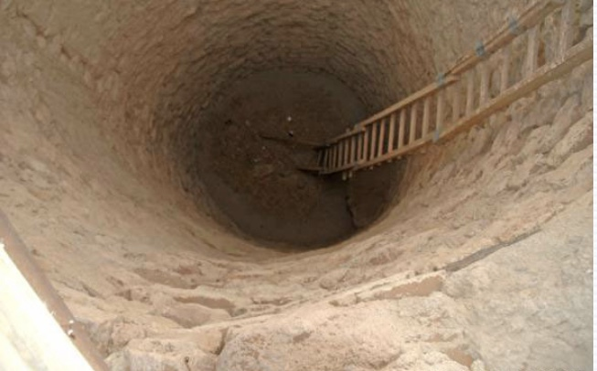
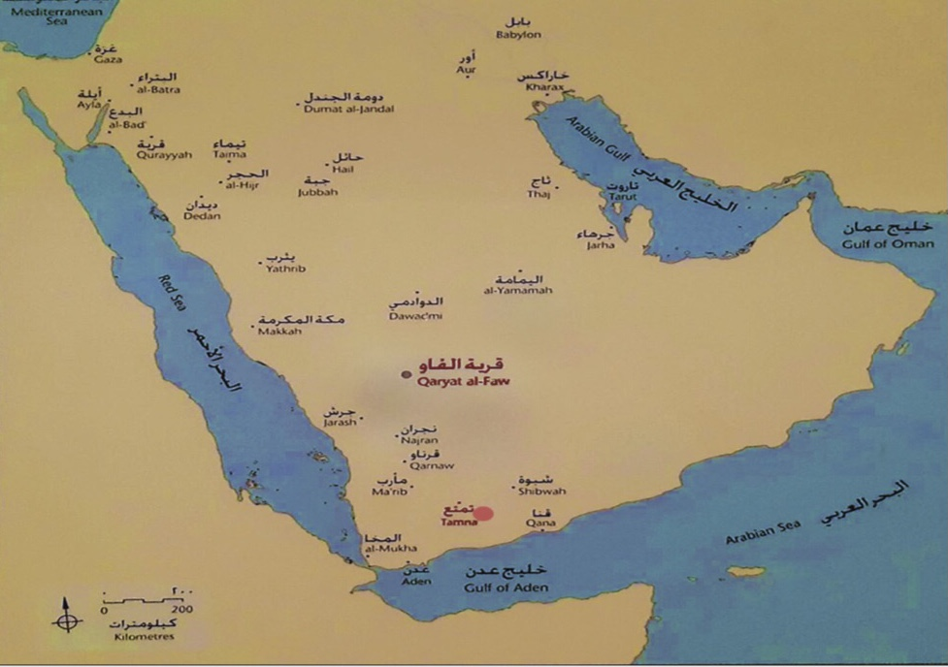
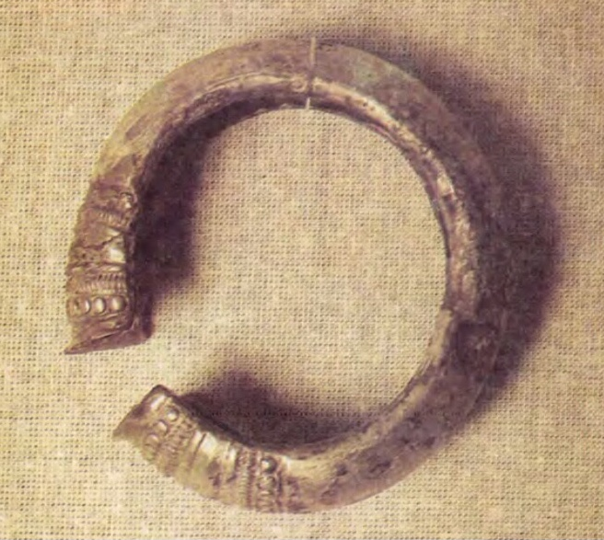
(الشكل1) خارطة توضح قرية الفاو وموقعها في الجزيرة العربية (الشكل2)منظر البئر:الانصاري,قرية الفاو,ص19
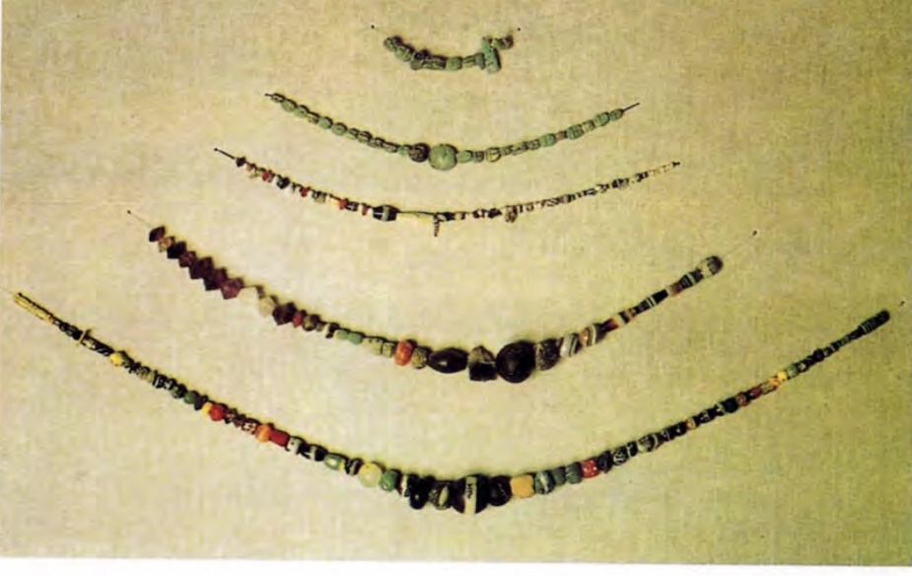
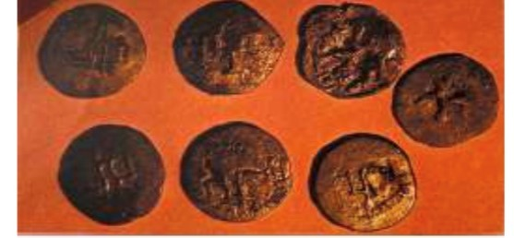
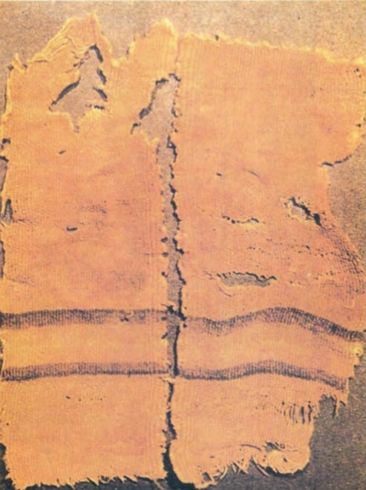
(لوحة 3) قطعة من النسيج،البريهي،الحرف والصناعات ، ص٢٧ (لوحة4) اساور،البريهي، الحرف والصناعات، ص٣٧٢
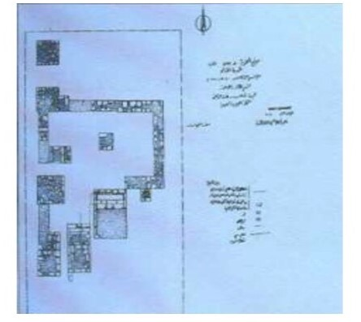
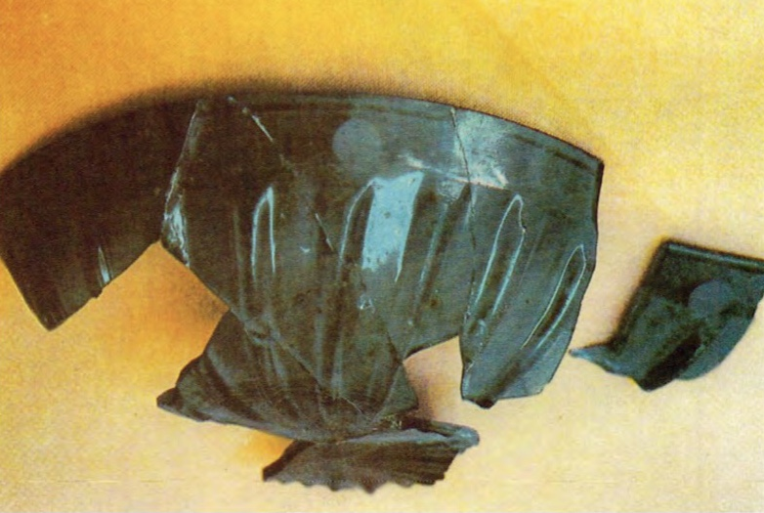
(لوحة5)البريهي،الحرف والصناعات ص ٣٨٤ (لوحة6) عملات فضية من قرية حفر عليها اسم كهل :الانصاري ص115
(لوحة7) فخار البريهي, الحرف والصناعات - (لوحة8) مخطط عام لمعبد الأحوار,الانصاري والطيران,مدينة المعابد ص105

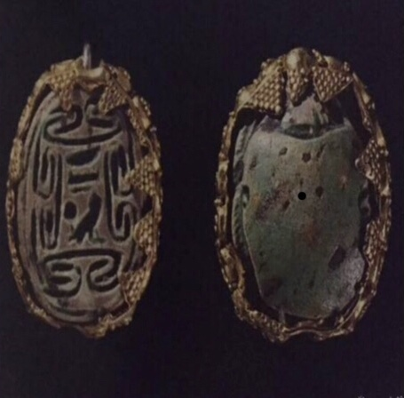
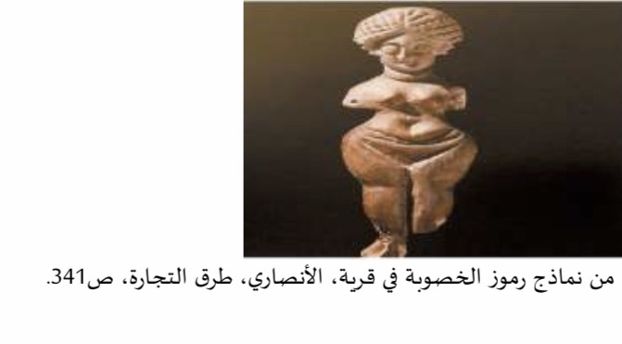
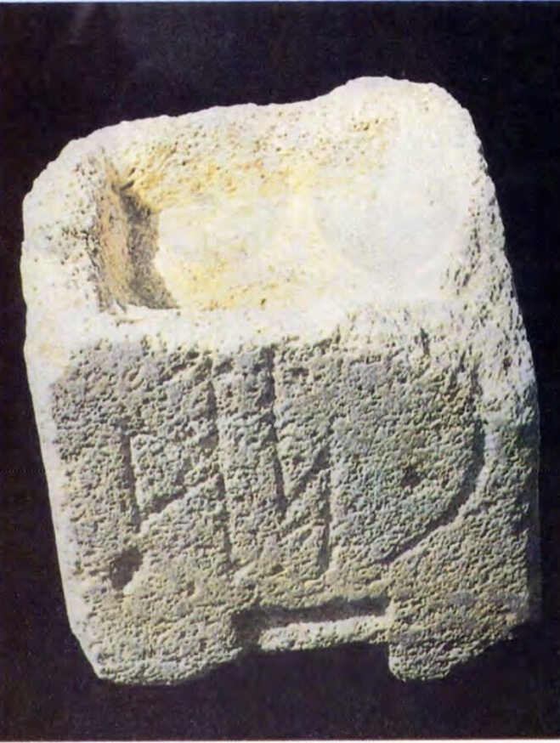
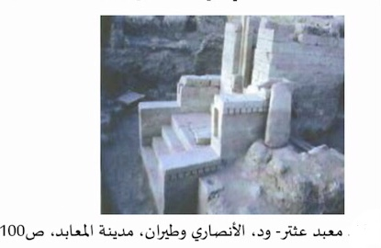
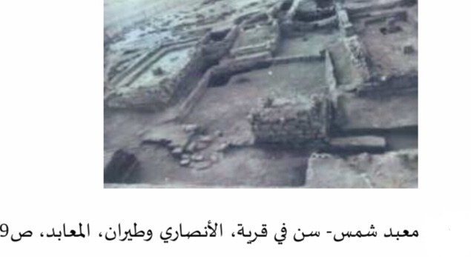
(اللوحة9) (اللوحة10) (اللوحة11) مجمرة
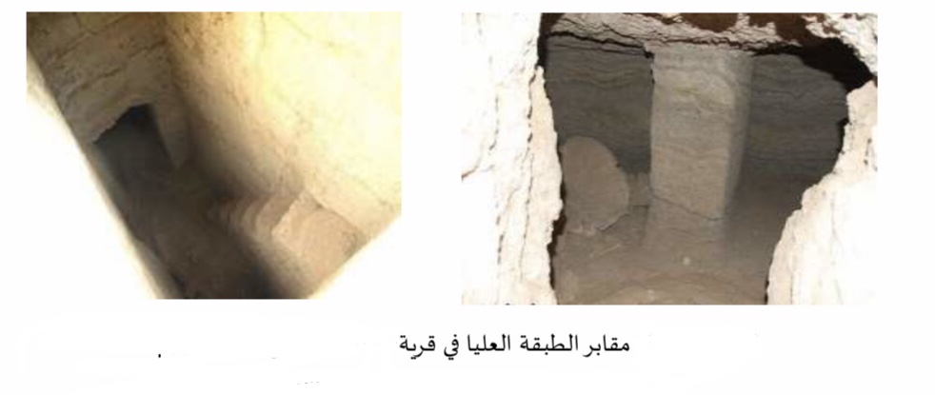
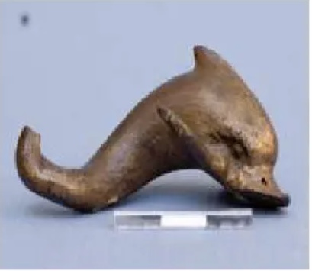
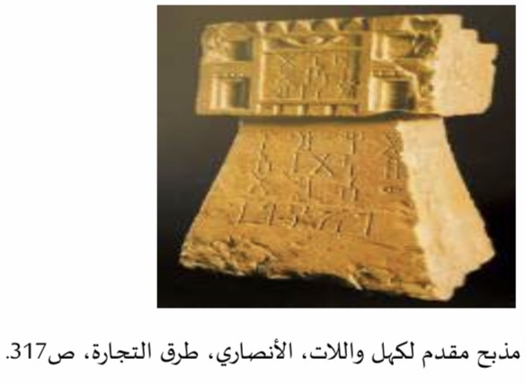
(اللوحة12) (اللوحة13) (اللوحة14) الجعران المصرية

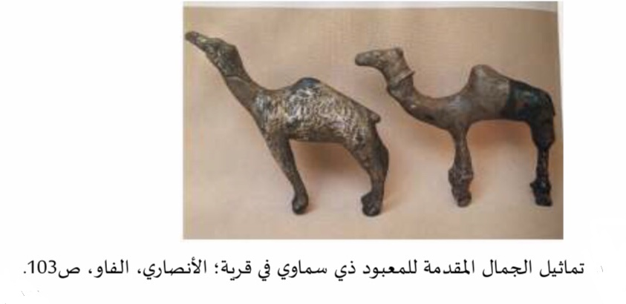
(اللوحة15) (اللوحة16 ) دلفين الفاو مها السنان الصلات الفنية (اللوحة17)السناني: رحمة
بين الجزيرة العربية ومصر في العصر الهلنستي ص٢٢

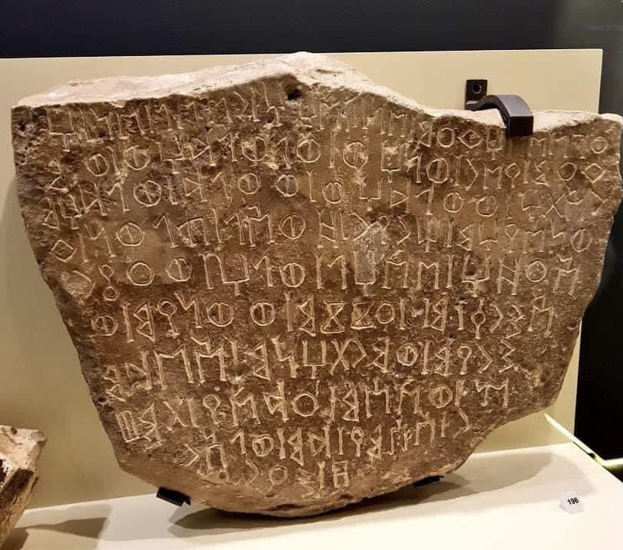
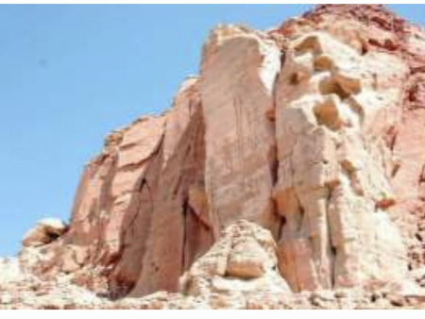
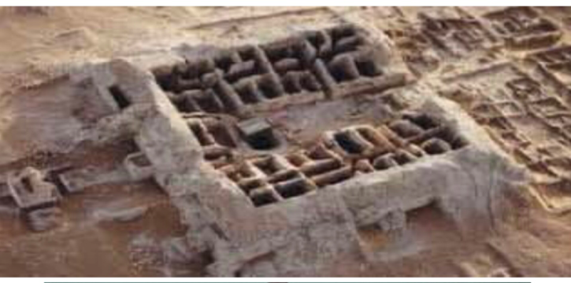
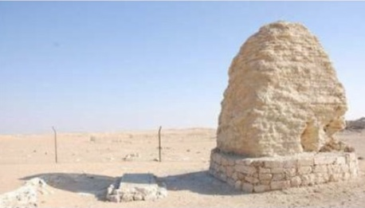
(اللوحة18) المقابر العامة (اللوحة 19) سوق قرية الفاو
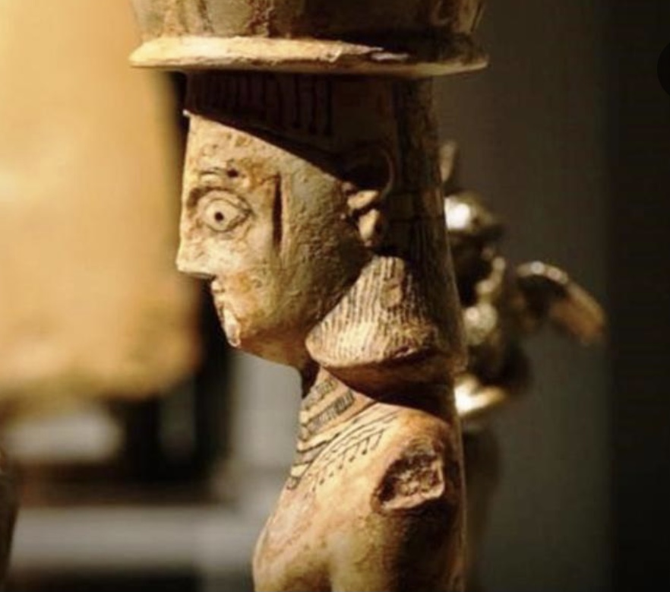
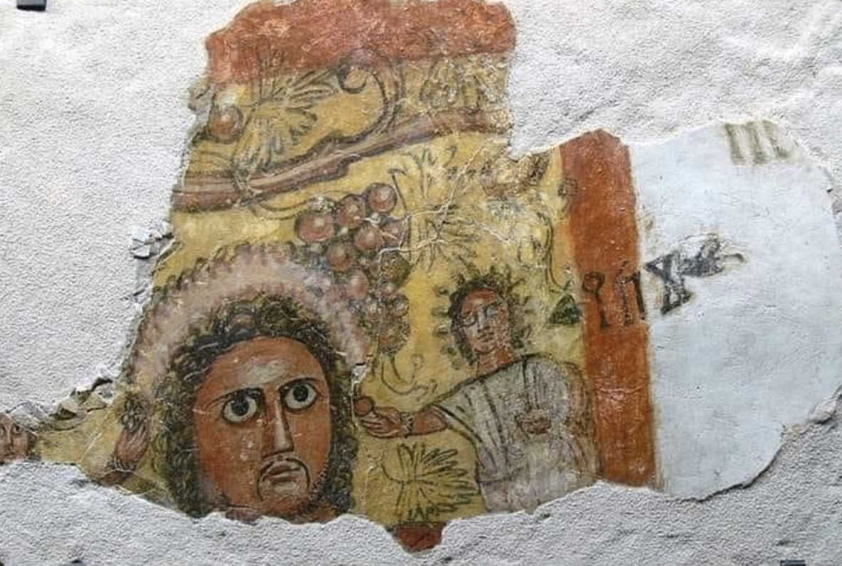
(اللوحة20) لوح مدونة باللغة السبئية وبالخط المسند عثر عليه في الفاو (اللوحة21) نحت بارز للاله كهل على جبل طويق,ص696
(اللوحة22)رسم جداري لشخص يدعي زكي (اللوحة23) امراة على رأسها جرة

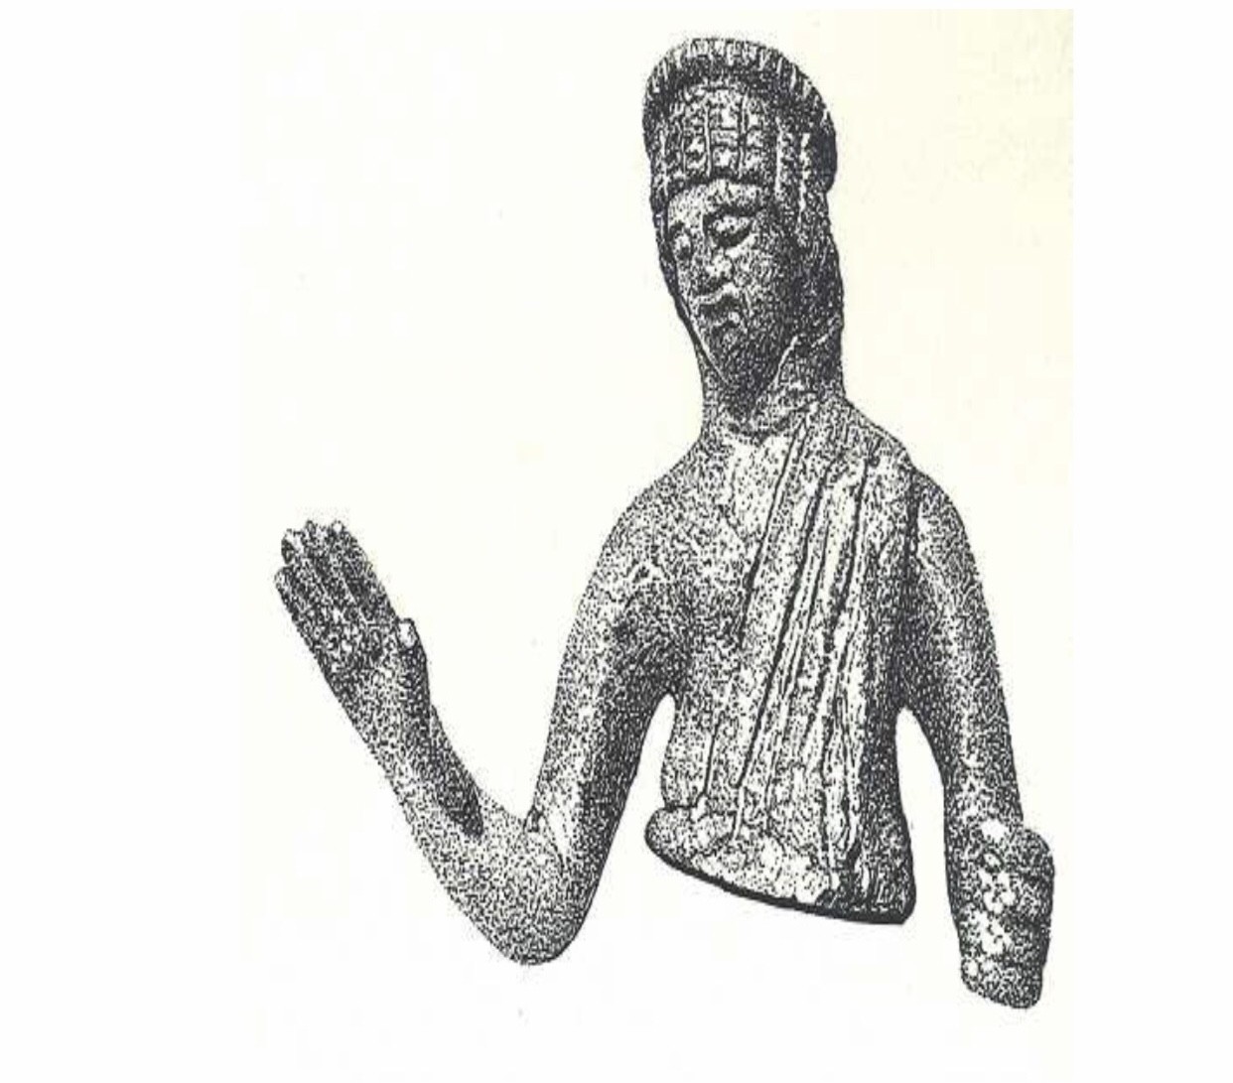
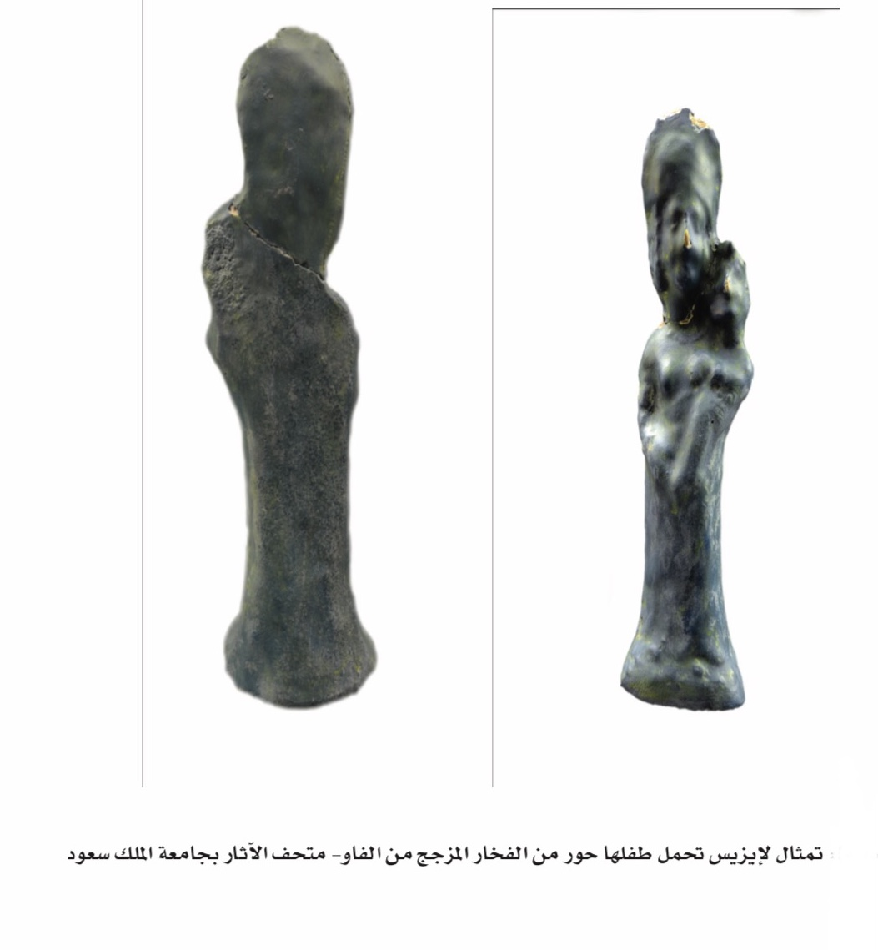
(اللوحة24) (اللوحة25) تمثال نصف امراة
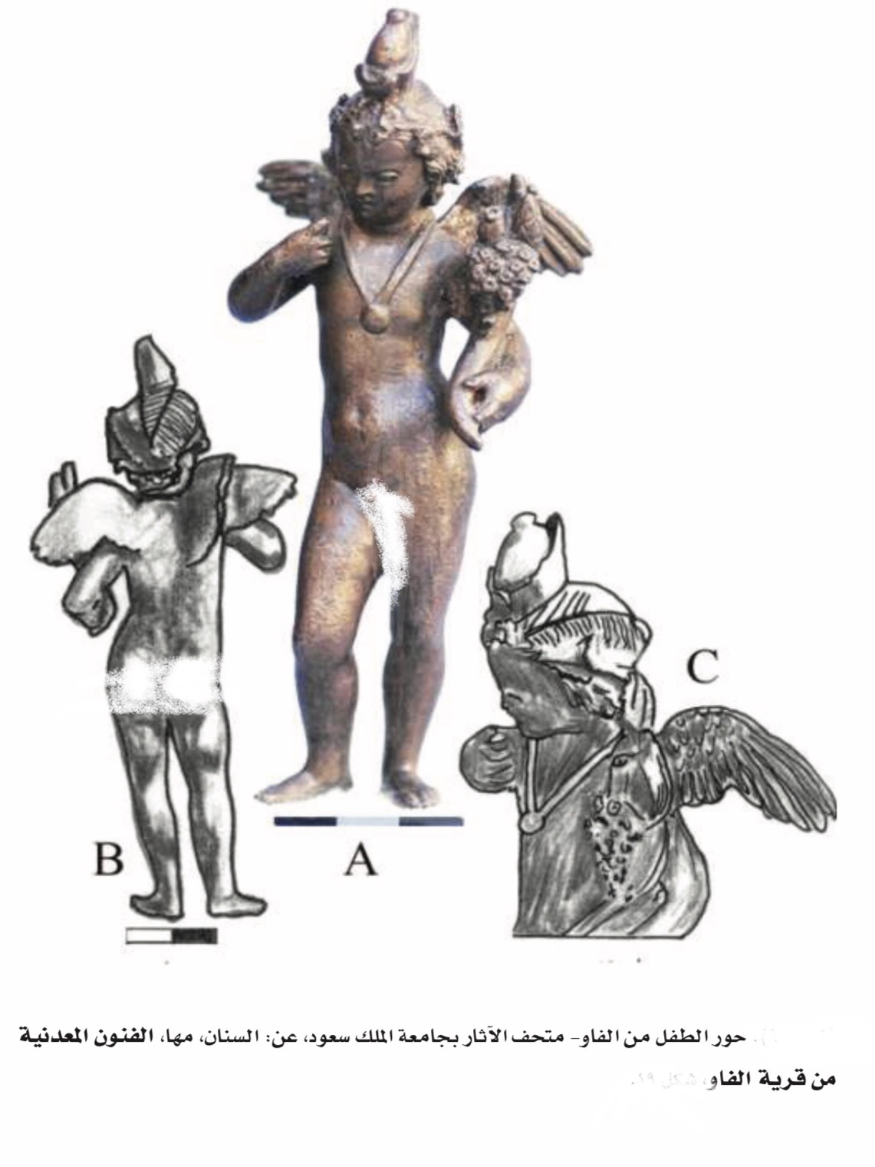
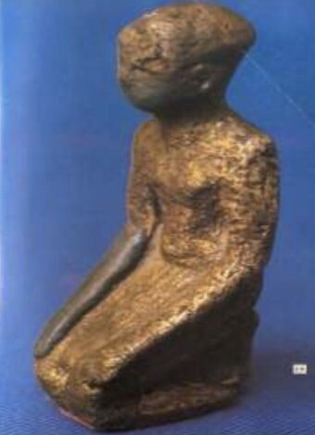
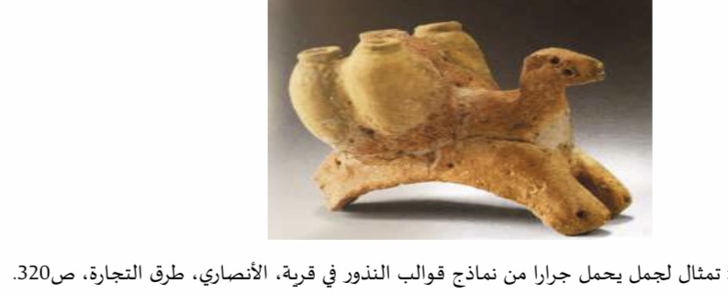
(اللوحة26) 27 تمثال العابد (اللوحة28)
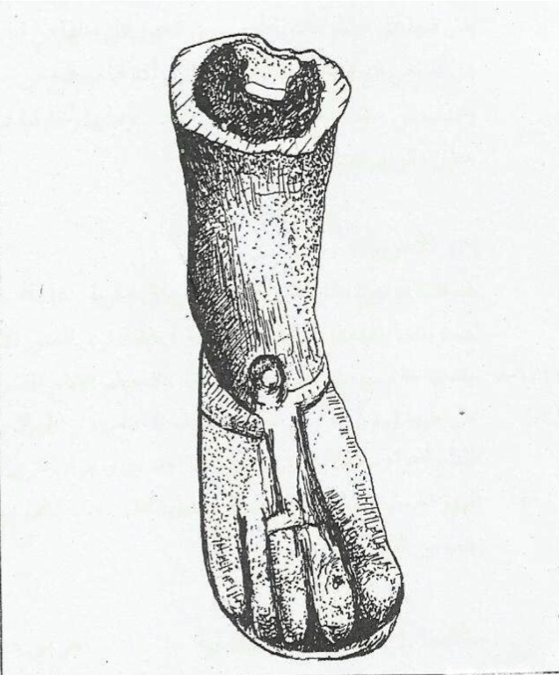
(اللوحة29) جزء من قدم الساق

ابن خلدون، عبد الرحمن بن محمد: العبر وديوان المبتدأ والخبر، ج2، القاهرة، 1965، ص257 ()
سالم, السيد عبد العزيز: تاريخ العرب في العصر الجاهلي، بيروت، 1971، ص166.()
كحالة ، عمر رضا ، معجم قبائل العرب ، مؤسسة الرسالة ، بيروت ، 1997 ، ص999 ()
جواد علي، المفصل في تاريخ العرب قبل الإسلام، جامعة بغداد، 1993 ،ج 3، ص 591 ()
المصدر نفسه ، ص594 جواد علي، ()
كحالة، عمر، مصدر سابق، ص840 ()
() علي، جواد، المفصل، ج3 ص315
() Jamme .A.,Sabaean Insciptions from Mhram Bilgis (Marib)Baitimore,1962,pp136-137.
() المرار: عشب مر إذا اكلته الإبل قلصت عن مشافرها فتبدت اسنانها قيل سمي حجرا اكل المرار لكشر كان به وقيل انه كان في سفر مع نفر من أصحابه فأصابهم الجوع فاكل المرار حتى شبع فعرف بأكل المرار (علي، جواد، المفصل، ج3 ص320(
() الحموي، شهاب الدين أبو عبد الله ياقوت بن عبد الله الرومي، معجم البلدان، المجلد4، بيروت، ١٩٥٥ م، ص٦٩ .
() العبودي، محمد بن ناصر، المعجم الجغرافي للبلاد العربية السعودية؛ بـلاد القصيم، ج4. الرياض، ١٣٩٩/هـ١٩٧٩م ص١٥٤٨
() الحموي، مصدر نفسه، ص68
() الانصاري، عبد الرحمن الطيب، أضواء جديدة على دولة كندة، دارة الملك عبد العزيز، السعودية، 1977، مجلد 3، ع (4)، ص 73 .
سالم، السيد عبد العزيز: تاريخ العرب في العصر الجاهلي، بيروت، 1971، ص166.()
() بدأ الاهتمام بقرية (الفاو) كموقع آثاري في الأربعينات حينما أشار إليها بعض موظفي شركة أرامكو. ث م. في سنة 1372 ه/ 1952 م قام بزيارتها كل من: جاك ريكمانز، وكونزاك ريكمانز، وفيليب ليبنز وفيلبي، وفي سنة 1389 ه/ 1969 م زارها ألبرت جام موفدًا من قبل إدارة الآثار والمتاحف، حيث قام بدراسة مجموعة من كتاباتها المنتشرة على سفح جبل طويق المطل على قرية (الفاو) من ناحية الشرق. وفي سنة 1387 ه/ 1967 م بدأ اهتمام جامعة الملك سعود ممثلة في جميعة التاريخ والآثار بقسم التاريخ، التي قامت برحلات استطلاعية بدأت سنة 1391 ه/ 1971 م لدراسة الموقع علميًا وتحديد المنطقة الأثرية. ثم بدأت أعمال التنقيب في موقع قرية (الفاو) منذ عام 1392 ه/ 1972 م لثلاثة مواسم وبعد إنشاء قسم الآثار والمتاحف عام 1398 ه/ 1978 م أنتقل نشاط التنقيب إليه واستمر إلى سنة 1423 ه/ 2002 م. وكان التنقيب في قرية (الفاو) منذ البداية وحتى الموسم العشرين 1415 ه/ 1995 م تحت إشراف الاستاذ الدكتور عبد الرحمن الطيب الأنصاري. تعمل الهيئة العامة للسياحة والتراث الوطني في السعودية على تسجيل قرية الفاو في قائمة التراث العالمي، وقد وقعت مذكرة تعاون عام 2013 مع جامعة الملك سعود لتوسعة الموقع، لتصل مساحته إلى نحو 16 كيلومترا مربعا، والعمل على تطويره وتأهيله بالكامل ليصبح مزارًا تاريخيًّا وأحد المعالم السياحية. وبدءا من الأول يناير/كانون الثاني 2014 سيّجت السلطات السعودية الموقع بالكامل للحماية من اللصوص، ويحظى الموقع برعاية حارس سعودي تربط عائلته صلات بالمنطقة. وفي 27 يوليو/تموز 2022 أعلنت هيئة التراث بالمملكة العربية السعودية عن نجاح فريق علمي سعودي وخبراء دوليين في التوصل إلى كشف جديد عن منطقة لمزاولة شعائر العبادة لسكان منطقة الفاو في الواجهة الصخرية لأطراف جبال طويق المعروفة باسم "خشم قرية" إلى الشرق من موقع الفاو الأثري. وعُثر هناك على بقايا معبد بُني من الحجارة، كما عُثر في الموقع على بقايا مائدة لتقديم القرابين، بجانب العديد من النقوش التعبدية
() مصري، عبد الله حسن، مقدمة عن آثار الاستيطان البشري بالمملكة العربية السعودية ، حولية الأطلال ، ع1 1397ه ص
() طيران، سالم بن أحمد، «آثار قرية الفاو مثال لحضارة العرب قبل الإسلام في المملكة العربية السعودية»، الرياض 2005 ص 164
() ابن منظور، أبي الفضل، جمال الدين بن مكرم، (ت 711هـ)، 1999م، لسان العرب، مادة الفاو، الطبعة الثالثة، الجزء العاشر، لبنان، بيروت، دار إحياء للتراث العربي.
() المعبود كهل ويمثل اله القمر كما هو الحال في ممالك اليمن القديم وهو ذو القوة والسطوة ويرجح انه كان من المعبودات الرئيسية في قرية حيث ارتبط اسمه باسم المدينة
() الانصاري، عبد الرحمن الطيب، أضواء جديدة على دولة كندة ص17
()الغزي، عبد العزيز بن سعود، ، مملكة كندة في وسط الجزيرة العربية، جامعة الملك سعود، د. ت ، ص115
()طيران، سالم بن أحمد، المصدر السابق ص164
() Robin, C. ”Les inscriptions d’AI-Mi’sâl et la chronologie de l’Arabie méridionale au IIIe siècle de l’ère chrétienne”, Comptes rendus des séances de l’Académie des Inscriptions et Belles-Lettres, 125(2), .315-339 1981:326
الأنصاري، عبد الرحمن الطيب، مصدر سابق، ص31 ()
() طيران، سالم بن أحمد، وآخرون، جامعة الملك سعود والآثار، إصدار كلية السياحة والآثار جامعة الملك سعود، الرياض، المملكة العربية السعودية2017م ص27
الجاسر، حمد، مدينة الرياض عبر اطوار التاريخ، دار اليمامة للطباعة والنشر، الرياض، 1966م ، ص161 ()
عبدالله، يوسف محمد، أوراق في تاريخ اليمن وآثاره، بحوث ومقالات، ج2 ، بيروت ، 1986م ، ص91 ()
عبدالله، يوسف محمد، المصدر نفسه ، ص16 ()
بافقيه ، محمد عبد القادر ، مختارات من النقوش اليمنية القديمة، دار الثقافة ، تونس ، 1985م ، ص222- 226 ()
اليعقوبي، مصدر سابق، ص 216 ()
الغزي، عبد العزيز سعود، المصدر السابق ص34 ()
اولندر، جونار ملوك كندة ترجمة د. عبد الجبار المطلبي، بغداد ١٩٧٣ص٦٣ ()
علي، جواد، ج4، مصدر سابق، ص54 ()
علي ، جواد، ج3 ، مصدر السابق ، ص 342 - 344 ()
- الغزي، عبد العزيز سعود، المصدر السابق ص42-()
- الغزي، عبد العزيز سعود، المصدر نفسه ، ص44- ()
- ⁽⁾حسين،ميثاق عبيس، تاريخ مملكة كندة من خلال كتاب العرب، جامعة بابل، مركز بابل للدراسات الحضارية والتاريخية، مجلة مركز بابل، 2020م ، مجلد10 ، العدد 4 ، ص 380 -–
- مروان بن غازي صالح، مصدر سابق، ص 155 – 156-()
() حسين ، ميثاق عبيس مصدر سابق ، ص 392 الكُلاب : موضع فيه ماء بين البصرة والكوفة وقيل ماء بين جيلة وشمام على سبع ليال من اليمامة (معجم البلدان ج٤ ص٤٧٢
() - المصدر نفسه ، ص 393
مروان بن غازي صالح، مصدر سابق، ص209-()
() - حسين ، ميثاق عبيس ، مصدر سابق ، ص 394
() الأنصاري، عبد الرحمن الطيب، مصدر سابق ، ص76
() Pritchard (J.B.), Ancient Near East. Supplementary Texts and Pictures Relating to the Old Testament. Princeton, New Jersy, 1955, p. 123 ; Cary (M.), A History of Rome, 1951, p. 567
عبد الله، يوسف محمد، مصدر سابق، ص91 ()
عبد الرحمن الطيب، مصدر سابق، ص17 الأنصاري، ()
() البريهي، إبراهيم بن ناصر بن إبراهيم، الحرف والصناعات في ضوء نقوش المسند الجنوبي، الطبعة الأولى، 2000م ص273
()Berthuod and Slouzion : farming communities of the omman- pennionsula –Jos-1983-Vol.6-part2-p.341
() Gamm Albert. Yamen Expedition. Museum of Natural History Special publication. N.O.S –1976-
() النعيم، نورة بنت عبد الله العلي، الوضع الاقتصادي في الجزيرة العربية في الفترة من القرن الثالث قبل الميلاد حتى القرن الثالث الميلادي، الطبعة الأولى، المملكة العربية السعودية الرياض، 1992م ص60
() رشيد، الناصوري: جنوب شبه الجزيرة العربية وشمال افريقيا، بيروت، دار المعرفة الجامعية العربية ،١٩٦٨ص45
() مهران، محمد بيومي: تاريخ العرب القديم، الاسكندرية، دار المعرفة الجامعية،١٩٨٨ ص 212 جواد علي: المفصل في تاريخ العرب قبل الاسلام، بيروت، الطبعة الثانية، ـ١٩٩٣، ج7 ،ص ـ٢٦،٢٧
() النعيم، نورة بنت عبد الله العلي، المصدر السابق ص 95
() النعيم، نورة بنت عبد الله العلي، المصدر نفسه ص95 النخل هو شجر التمر واستخرج العرب القدماء من النخيل تمار ودبسا وخمار والنخيل يتحمل العطش لفترة طويلة لاعتمادها على رطوبة الأرض وقد ظهرت رسوم النخلة على الأختام والفخار وعلى نقوش المباني.
()زراعة الكروم وهو شجر العنب، وقد زرع في مواقع كثيرة في دول وممالك شبو الجزيرة العربية في البساتين والحدائق، وفي الأماكن التي توفرت فيها المياه والجو المناسب لزراعته مثل اليمن التي اشتهرت به.
()شجرة اللبان شجر طويل وقضبانه أيضا طويلة وسمجة يُعَّد اللبان عماد التجارة لعرب جنوب الجزيرة العربية "اليمن القديم" من أهَّم وأثمن صادراتهم حيث كان مطلوباً ومرغوباً لدى كل شعوب العالم القديم لما له من أهمية دينية ودنيوية، فقد كان استخدامه أساسياً في المعابد عند تقديم القرابين للآلهة، وأثناء المراسيم الجنائزية، وفي عملية تحنيط الموتى، وفي الحفلات العامة وفي الحياة اليومية وفي تركيب العقاقير الطبية، وفي أغراض الزينة والتجميل، وصناعة العطور.
يوسف، محمد عبد الله، مصدر سابق، ص104-()
مروان بن غازي صالح، مصدر سابق، ص62-()
() علي، جواد، المفصل، ج7، ص505
() الأنصاري، عبد الرحمن الطيب، مصدر سابق، ص 28، البريهي، إبراهيم بن ناصر بن إبراهيم، ص 258
() الأنصاري، عبد الرحمن الطيب، ص28، البريهي، إبراهيم بن ناصر بن إبراهيم، ص 259
() الأنصاري، عبد الرحمن الطيب، مصدر سابق، ص28
() علي، جواد، المفصل، ج7، ص601.
() الأنصاري، عبد الرحمن الطيب، مصدر سابق، ص22
() السنان، مها، الفنون المعدنية من قرية الفاو ،دراسة فنية مقارنة بحث دكتوراه غير منشورة ،جامعة الملك سعود 2009 ،ص33
() البريهي، إبراهيم بن ناصر بن إبراهيم، مصدر سابق، ص284.
() البريهي، إبراهيم بن ناصر بن إبراهيم، مصدر نفسه
() مادة البرونز تنتج من خلط النحاس مع القصدير وهو معدن صلب استطاع القدماء التوصل الى صناعته
() الأنصاري، عبد الرحمن الطيب، مصدر سابق، ص124
() علي جواد، المفصل ج 8 ص69
() الأنصاري، عبد الرحمن الطيب، مصدر سابق، ص٢٩
() النعيم، نورة، الوضع الاقتصادي ص178 وما بعدها
() الأنصاري، عبد الرحمن الطيب، مصدر سابق، ص
مروان بن غازي، صالح، مصدر سابق، ص 66 - 74 ()
() الأنصاري، عبد الرحمن الطيب، مصدر سابق، ص28-29
()الأنصاري، عبد الرحمن الطيب، مصدر سابق، 24-25 و البريهي، إبراهيم بن ناصر بن إبراهيم، ص26
الأنصاري، عبد الرحمن الطيب، ص16-()
() السناني، رحمة بنت عواد احمد، الحياة الدينية في قرية الفاو دراسة من خلال الكتابات والاثار، مجلة الآداب جامعة ذمار، ع 18 لسنة 2021 ص 674
مكياش ،عبد الله احمد عبد الله ،نقوش عربية جنوبية من اليمن ،دراسة مقارنة رسالة دكتوراه كلية اللغات بغداد 2002، ص397
الانصاري ،عبد الرحمن أضواء، جديدة على مملكة كندة من خلال اثار قرية الفاو ونقوشها دراسات تاريخ الجزيرة العربية قبل الإسلام كتاب مصادر دراسة تاريخ الجزيرة العربية قبل الإسلام ،ج1 ،الرياض 1979ص16
الانصاري، عبد الرحمن، قرية الفاو، ص264
السناني، رحمة بنت عواد احمد، المصدر السابق ص681
() عبد الملك، يونس عبد الرحمن، عبادة الاله شمش في حضارة وادي الرافدين، رسالة ماجستير غير منشورة جامعة بغداد كلية الآداب 1975، ص13. للمزيد انظر: - Frederick, H. and Thomsen, M., Witchcraft and Magic in Europe and pagan Societies, London, 2001, P. 88.
() مورتكات، أنطوان، تاريخ الشرق الأدنى القديم، ترجمة توفيق سليمان، دمشق 1967، ص161 للمزيد انظر: Probers, J.J., The Earliest Semitic Pantheon A Study of the Semitic Deities Attested in Mesopotamia before UR III, Baltimore, 1972, P. 51.
() ابن الكلبي، هشام بن السائب، كتاب الاصنام، ترجمة. احمد زكي باشا، القاهرة ,1924 , ص16
الحسني، جمال محمد ناصر، الاله سين في ديانة حضرموت القديمة ،دراسة من خلال النقوش والاثار ،رسالة ماجستير كلية الآداب جامعة عدن، 1427ه -2006م
() السناني، رحمة بنت عواد احمد، المصدر السابق، ص 674
صدقة، إبراهيم صالح، الهة سبا كما ترد في نقوش محرم بلقيس، رسالة ماجستير جامعة اليرموك، 1994ص26
() ابن منظور، جمال الدين محمد مكرم الانصاري، لسان العرب، بيروت , 1968 , م2 ,ص83
() ابن الكلبي، المصدر السابق، ص16
() الجبر، عثمان مصطفى، مملكة الحظر دراسة في الفكر الديني، الرياض1430ه 2009م، ص82
() القحطاني، محمد سعد، الهة اليمن القديم ورموزها حنى القرن الرابع الميلادي، رسالة دكتوراه غير منشورة، صنعاء 1997، ص 148
() موسكاتي، سبيتينو، الحضارات السامية القديمة، المترجم السيد يعقوب بكر، دار الكتاب العربي، 1986، ص194
علي، جواد، المفصل، ج 6، ص103
السناني، رحمة بنت عواد احمد، المصدر السابق، ص674
() الرازي، أحمد بن فارس بن زكريا القزويني، أبو الحسين (ت ٣٩٥هـ) المحقق: عبد السلام محمد هارون مقاييس اللغة ،ج5 ،ط2 ،القاهرة ,1972 ،ص 702.
()الجرجاني، ابو الحسن علي بن محمد بن علي، التعريفات، ت816هج، دار الشؤون الثقافية العامة، (ب. ت)، ص85.
() العتيبي، محمد سلطان، المعبد في شبه الجزيرة العربية قبل الإسلام مفهومه وتطوره ووظيفته منذ القرن السادس قبل الميلاد حتى القرن السادس الميلادي، رسالة ماجستير غير منشورة، الرياض، كلية الآداب جامعة الملك سعود 1412ه ص75-80
() السناني، رحمة بنت عواد احمد، 689
() السناني، رحمة بنت عواد احمد، ، المصدر نفسه، ص691
() الجرو، اسمهان سعيد، الفكر الديني عند عرب جنوب شبه الجزيرة العربية (الالف الأول قبل الميلاد حتى القرن الرابع الميلادي) مجلة أبحاث اليرموك الأردن، مج 14 ع الأول 1998، ص345
() الزبيدي، محمد مرتضى ابن محمد الحسيني، تاج العروس من جواهر القاموس، بيروت م1، ص422.
() السناني، رحمة بنت عواد احمد، المصدر السابق، ص692
الجرو، اسمهان سعيد، المصدر السابق ص235
() الحمادي، هزاع محمد عبد الله، القرابين والنذور في الديانة اليمنية القديمة، رسالة ماجستير غير منشورة، جامعة القاهرة م2006، ص417 والبخور عبارة عن مواد صمغية غير سامة، وهي طيبة الرائحة، مع إضافة عود الصندل في بعض الأحيان، وغيره من المواد الأخرى ليعطي روائح عطرة، ويصنع البخور إما في شكل مصنوع أو أعواد
() التمامي، منيرة حمد حسين، اشراف عبد الكريم بن عبد الله بن سحيم الغامدي مجامر قرية الفاو التي عثر عليها خلال المواسم من الأول وحتى الخامس عشر رسالة الماجستير ـ جامعة الملك سعود 1419 هـ
طيران سالم بن احمد "مذبح بخور" م ف ح م عليه نص اهدائي للمعبود ذي سماوي ،مجلة ادوماتو ،ع الأول السنة 2000 ،ص 50-51
الأنصاري، عبد الرحمن الطيب، قرية الفاو، ص64
الأنصاري، عبد الرحمن الطيب، المصدر نفسه، ص 85
() البريهي، إبراهيم بن ناصر بن إبراهيم، المصدر السابق ص 293،
داؤود، هالة سليمان علي، فن النحت في الجزيرة العربية منذ ما قبل التاريخ وحتى القرن الثالث قبل الميلاد، رسالة دكتوراه كلية الفنون الجميلة جامعة حلوان، 2009 ص83 L, Budin., Images of Woman and Child from the Bronze Age: Reconsidering Fertility, Maternity, and Gender in the Ancient World, Cambridge University Press, 2011, p.35 ff.
() الاله بس: «جني الخير».. هو أحد المعبودات المصرية القديمة جسده المصريين على هيئة قزم قبيح وهو إله منزلي مشوه الخلقة غزير الشعر يلبس باروكة من الريش وجلد أسد ويخرج لسانه من فمه، وكانت وظيفته حماية الناس من قوى الشر والزواحف والكائنات المؤذية
() الجعران المصرية: حشرة سوداء قدسها المصريين القدماء لاعتقادهم بصلتها بإله الشمس والبعث والخلود الإله رع وأنها تمثل الشمس في الصباح وأصبحت رمزاً للبعث والميلاد من جديد وللفأل الحسن والخصوبة. بغرض استخدامها تميمة وحلیة للزینة والتجمل إضافة للمعتقد الديني لحمایة الجسد من الأعداء والقوى الخارقة للطبيعة، وكانت تصنع من الحجر أو الخزف وخاصة ذي اللون الأخضر أو الأزرق. ينظر: السیر ولس بدج، الديانة الفرعونية أفكار المصریین القدماء عن الحیاة الأخرى، ترجمة وتقديم: بوسف سامي اليوسف َ، عمان ، ١٩٨٥م، ص ٨١
() الذیبي، محمد بن عائل، الدلالات الحضارية والتاريخية لجعالين (الجعارین) مكتشفة في الجزيرة العربية مجلة دراسات في اثار الوطن العربي ع 19 ص368
ريكمانز ،جاك ،حضارة اليمن قبل الإسلام ،ترجمة علي محمد زيد ،دراسات يمنية ،العدد 28صنعاء 1987، ص136
) الأنصاري ، عبد الرحمن الطيب: قرية الفاو صورة للحضارة العربية قبل الإسلام في المملكة العربية السعودية جامعة الرياض 1377-1402ه ص26، السنان، مها، الفنون المعدنية من قرية الفاو دراسة فنية مقارنة، رسالة دكتوراه غير منشورة، جامعة الملك سعود، 2009
داؤود، هالة سليمان علي، المصدر السابق ص101
الأنصاري، عبد الرحمن الطيب، قرية الفاو، ص 104
الأنصاري، عبد الرحمن الطيب، المصدر نفسه، ص103
() السناني، رحمة بنت عواد احمد، المصدر السابق، ص 694
() الأنصاري، طيران، 2013 ،ص 245
() الأنصاري، عبد الرحمن الطيب، قرية الفاو، ص٢١
() البريهي، إبراهيم بن ناصر بن إبراهيم، المصدر السابق، ص 239
() الأنصاري، عبد الرحمن الطيب، قرية الفاو، ص21
() المصدر نفسه
() اللبن: الطين المجفف بالشمس ويتم بتجميعه طبقات وصفوف ثم يشعل الوقود الذي بينها حتى يصلد اللبن ويحرق فيصبح اجرا وهي الطريقة كانت معروفة عند المصريين القدماء والسومريين والاشوريين والبابليين وكانت ولاتزال شائعة في جزيرة العرب ويقوى الطين المستعمل بالتبن البريهي، إبراهيم بن ناصر بن إبراهيم، المصدر السابق ، ص174 نقلا عن المفصل ج8 ص22
() الأنصاري، عبد الرحمن الطيب، قرية الفاو، ص18
() الأنصاري، عبد الرحمن الطيب، 1982م: 19). (اللوحة: ٦)،
() طعيمان، علي بن مبارك صالح، تخطيط وعمارة سوق شمر في مدينة تمنع وسوق قرية الفاو ودورهما الاقتصادي (دراسة مقارنة) مجلة ادوماتو، ع 39 لسنة 1439ه -2018 م، مركز السديري الثقافي .
() الأنصاري، عبد الرحمن الطيب، قرية الفاو، ص18
() طعيمان، علي بن مبارك صالح، المصدر السابق، ص56
() طعيمان، علي بن مبارك صالح، ص56
() الأنصاري، عبد الرحمن الطيب، قرية الفاو، ص22
() الأنصاري، عبد الرحمن الطيب، المصدر نفسه، ص18
() الحاير، أنور محمد يحيى محمد، القصر في اليمن القديم بين الخبر والاثر، رسالة ماجستير جامعة صنعاء كلية الاداب 2014 م 1435 ه، ص191
() مصادر ومراجع اكتشافات أثرية في السعودية تعرض في جامعة «السوربون» عن الحياة 2007-11-09.
() الأنصاري، عبد الرحمن الطيب، قرية الفاو، ص18.
()ا لانصاري، عبد الرحمن الطيب، مصدر سابق، ص20
() الإِسنادُ (عند علماءِ العربية) : ضَمُّ كلمةٍ إِلى أُخرى على وجه يفيدُ معنًى تامًّا لخط المسند وهو اقدم من الخط النبطي ويُعْرَفُ أَيْضاً بِالخَطِّ الحِمْيَرِيِّ. ينظر احمد شرف الدين لهجات اليمن قديما وحديثا مطبعة الجيلاوي القاهرة 1970 ص 13
() - الأنصاري، عبد الرحمن الطيب، مصدر سابق ، ص20
() البريهي، إبراهيم بن ناصر بن إبراهيم، المصدر السابق ص67
()Ryckmans , J, " some Technical Aspects of the inscribed south Arabian Bronze inscription cast in Relief " .PSAS 1978, vol. 8, P. 53 Ibid. , p .54 .
() الأنصاري، عبد الرحمن الطيب، مصدر سابق، ص23، البريهي، إبراهيم بن ناصر بن إبراهيم، المصدر السابق ص67
() الحديثي، فوزية عبد الله إبراهيم، الرسوم الجدارية في قرية الفاو دراسة فنية تحليلية 1429ه 2008م اشراف حميد إبراهيم المزروع رسالة ماجستير جامعة الملك سعود ص 90-93
() وهي تقنية الصور الملونة باستخدام الألوان المذابة في الماء: ينظر السنان ،مها ،الصلات الفنية بين الجزيرة، ص12
() الحديثي، فوزية عبد الله إبراهيم، المصدر السابق ،لوحة 20 ص 90-93 ،السنان ،مها ،الصلات الفنية بين الجزيرة ص12
() الحديثي، فوزية عبد الله إبراهيم، المصدر السابق ص90
() مصادر ومراجع اكتشافات أثرية في السعودية تعرض في جامعة «السوربون» عن الحياة 2007-11-09.
داؤد، هالة سليمان علي، المصدر السابق، ص97
عبد الرحمن الطيب، الانصاري، قرية الفاو ص96
الأنصاري، عبد الرحمن الطيب، قرية الفاو ص 117
() اكتشاف أثري جديد بقرية الفاو صحيفة البلادaccess_time21 / شعبان / 1440 هـ 26 أبريل 2019
() العصر الهلنستي Hellenistic Age اصطلاح أطلقه المؤرخ الألماني درويسن J.G.Droysen على الفترة الممتدة من الإسكندر المقدوني[ر] (356 ـ 323ق.م) حتى الاحتلال الروماني لمصر 30ق.م، وذلك لتمييز هذا العصر مما سبقه وهو العصر الهلليني Hellenic Age.يمتد هذا العصر مكانياً على بلاد اليونان ومقدونيا وآسيا الصغرى وسورية ومصر وبلاد النهرين وجزء من شمالي الهند وغربي الهضبة الإيرانية. وسادت في هذا العصر حضارة جديدة قوامها مزيج من الحضارة الإغريقية مع حضارات الشرق، كما سادت سياسياً ممالك جديدة نشأت بعد موت الإسكندر في الأقاليم التي سيطر عليها قبل موته. ينظر: مفيد رائف العابد، سورية في عصر السلوقيين (دار شمأل، دمشق 1993). - FRANK W.WALBANK, The Hellenistic World (HarvardUni.Press 1993).
() الأنصاري، عبد الرحمن الطيب، قرية الفاو، ص ـ٢٧
() الأنصاري، عبد الرحمن الطيب، قرية الفاو، ص100
()عبد اللطيف، احمد عبد الطيف، قرية الفاو صورة للحضارة العربية الإسلامية، مجلة دراسات الخليج والجزيرة العربية، ع 38 السنة 10، الكويت -
() الأنصاري، عبد الرحمن الطيب، قرية الفاو، ص100 السنان ،مها عبد الله ،الصلات الفنية بين الجزيرة العربية ومصر في العصر الهلنستي، مجلة الاتحاد العام الآثاريين العرب ،العدد 20 ،لسنة 2019 ،ص331.
() الأنصاري، عبد الرحمن الطيب، قرية الفاو ص ـ٢٦ وينظر داؤد، هالة سليمان علي، المصدر السابق 197
() الأنصاري، عبد الرحمن الطيب، قرية الفاو ـ ٢٧وكذلك النعيم ،نوارة عبد الله: الوضع الاقتصادي ص١٧١
() الأنصاري، عبد الرحمن الطيب، قرية الفاو ص26
() Segal Berta –the lion rider from timna adsa- 1942-p.155
() الأنصاري، عبد الرحمن الطيب، قرية الفاو ص94
() داؤد، هالة سليمان علي، المصدر السابق ص143
() الأنصاري، عبد الرحمن الطيب، قرية الفاو ص26
() الأنصاري، عبد الرحمن الطيب، قرية الفاو ص26

